Þetta skjal inniheldur samþykktar lyfjaupplýsingar fyrir Xgeva, þar sem breytingar frá fyrra ferli sem hafa áhrif á lyfjaupplýsingarnar (EMEA/H/C/002173/IB/0086/G) eru auðkenndar.

Nánari upplýsingar er að finna á vefsíðu Lyfjastofnunar Evrópu: https://www.ema.europa.eu/en/medicines/human/EPAR/xgeva

VIÐAUKI I

SAMANTEKT Á EIGINLEIKUM LYFS
1. HEITI LYFS

XGEVA 120 mg stungulyf, lausn
XGEVA 120 mg stungulyf, lausn í áfylltri sprautu

2. INNIHALDSLÝSING

Hvert hettuglas inniheldur 120 mg af denosumabi í 1,7 ml af lausn (70 mg/ml).
Hver áfyllt sprauta inniheldur 120 mg af denosumabi í 1,0 ml af lausn (120 mg/ml).

Denosumab er einstofna IgG2 mannamótefni sem framleitt er í spendýrafrumum (úr eggjastokkum kínverskra hamstra) með DNA raðbrigðaerfðatækni.

Hjálparefni með þekkta verkun:
1,7 ml af lausn inniheldur 78 mg af sorbitóli (E420).
1,0 ml af lausn inniheldur 37 mg af sorbitóli (E420) og 6,1 mg af L-fenýlalaníni.

Sjá lista yfir öll hjálparefni í kafla 6.1.

3. LYFJAFORM

XGEVA 120 mg stungulyf, lausn
Stungulyf, lausn (stungulyf).

XGEVA 120 mg stungulyf, lausn í áfylltri sprautu
Stungulyf, lausn (stungulyf).

Tær, litlaus til gulleit lausn sem getur innihaldið vott af hálfgagnsæjum eða hvítum próteinögnum.

4. KLÍNÍSKAR UPPLÝSINGAR

4.1 Ábendingar

Fyrirbyggjandi við einkennum frá beinum (sjúkleg beinbrot, geislun beina, samfall hryggjarliða eða beinaskurðaðgerð) hjá fullorðnum með langt gengna illkynja sjúkdóma sem tengjast beinum (sjá kafla 5.1).

Meðferð hjá fullorðnum og unglingum með þroskaða beinagrind með risafrumuæxli í beinum sem eru ekki skurðtæk eða þegar brottnám með skurðaðgerð er líklegt að valda alvarlegu sjúkdómsástandi.

4.2 Skammtar og lyfjagjöf

Gjöf XGEVA á að vera á ábyrgð læknis.

Skammtar

Allir sjúklingar þurfa að fá a.m.k. 500 mg uppbót af kalsíum og 400 a.e. af D-vítamíni á sólarhring nema ef blóðkalsíumhækkun er til staðar (sjá kafla 4.4).

Afhenda skal sjúklingum sem fá meðferð með XGEVA fylgiseðilinn og áminningarkort fyrir sjúklinga.

Forvörn gegn einkennum frá beinum hjá fullorðnum með langt gengna illkynja sjúkdóma sem tengjast beinum
Ráðlagður fyrirbyggjandi skammtur er 120 mg sem gefin eru með einni inndælingu á 4 vikna fresti undir húð á læri, kvið eða upphandlegg.

Risafrumuæxli í beinum
Ráðlagður skammtur af XGEVA er 120 mg sem gefin eru með einni inndælingu á 4 vikna fresti undir húð á læri, kvið eða upphandlegg og aukalega 120 mg á 8 og 15 degi í fyrsta mánuði meðferðar.

Sjúklingar í II. stigs rannsókn sem gengust undir algjört brottnám á risafrumuæxli í beinum fengu viðbótar meðferð í 6 mánuði eftir skurðaðgerð samkvæmt rannsóknaráætlun.

Sjúklinga með risafrumuæxli í beinum skal meta með reglulegu millibili til að ákvarða hvort þeir haldi áfram að hafa gagn af meðferðinni. Ekki hafa verið metin áhrif þess að gera hlé á meðferð eða að hætta henni hjá sjúklingum með sjúkdóm sem haldið er í skefjum með XGEVA. Þó gefa takmarkaðar upplýsingar hjá sjúklingunum ekki til kynna afturhvarfseinkenni (rebound effect) ef meðferð er hætt.

Skert nýrnastarfsemi
Ekki er þörf á aðlögun skammta hjá sjúklingum með skerta nýrnastarfsemi (sjá kafla 4.4 varðandi ráðleggingar um eftirlit með kalsíum, 4.8 og 5.2).

Skert lifrarstarfsemi
Ekki hafa verið gerðar rannsóknir á öryggi og verkun denosumabs hjá sjúklingum með skerta lifrarstarfsemi (sjá kafla 5.2).

Aldraðir (≥ 65 ára)
Ekki er þörf á aðlögun skammta hjá öldruðum sjúklingum (sjá kafla 5.2).

Börn
Ekki hefur verið sýnt fram á öryggi og verkun XGEVA hjá börnum (yngri en 18 ára) öðrum en unglingum (á aldrinum 12-17 ára) með þroskaða beinagrind og risafrumuæxli í beinum.

Ekki er mælt með notkun XGEVA handa börnum (yngri en 18 ára) öðrum en unglingum (á aldrinum 12-17 ára) með þroskaða beinagrind og risafrumuæxli í beinum (sjá kafla 4.4).

Meðferð hjá unglingum með þroskaða beinagrind með risafrumuæxli í beinum sem eru ekki skurðtæk eða þegar brottnám með skurðaðgerð er líklegt til að valda alvarlegu sjúkdómsástandi: Skammtar eru þeir sömu og hjá fullorðnum.

Hömlun á RANK/RANK sameind (RANKL) í dýrarannsóknum hefur verið tengt hömlun á beinvexti og truflun á tanntöku og þessar breytingar gengu að hluta til baka þegar hlé var gert á RANKL hömlun (sjá kafla 5.3).

Lyfjagjöf

Til notkunar undir húð.

XGEVA 120 mg/1,7 ml lausn í einnota hettuglasi:
Aðeins heilbrigðisstarfsmaður skal sjá um gjöf 120 mg/1,7 ml hettuglass.

XGEVA 120 mg/1,0 ml lausn í áfylltri sprautu:
Sjúklingur eða umönnunaraðili sem hefur fengið þjálfun í gjöf sprautu hjá heilbrigðisstarfsmanni má gefa lyfið í 120 mg/1,0 ml áfylltri sprautu. Heilbrigðisstarfsmaður skal hafa eftirlit með því þegar sjúklingur eða umönnunaraðili gefur sjálf/ur XGEVA áfyllta sprautu í fyrsta sinn.

Sjá leiðbeiningar í kafla 6.6 um notkun, meðhöndlun og förgun lyfsins.

4.3 Frábendingar

Ofnæmi fyrir virka efninu eða einhverju hjálparefnanna sem talin eru upp í kafla 6.1.

Veruleg, ómeðhöndluð blóðkalsíumlækkun (sjá kafla 4.4).

Ógróin sár eftir tannaðgerðir eða aðgerðir í munni.

4.4 Sérstök varnaðarorð og varúðarreglur við notkun

Rekjanleiki

Til þess að bæta rekjanleika líffræðilegra lyfja skal heiti og lotunúmer lyfsins sem gefið er vera skráð með skýrum hætti.

Kalsíum og D-vítamín uppbót

Allir sjúklingar þurfa að fá kalsíum og D-vítamín uppbót nema ef um blóðkalsíumhækkun er að ræða (sjá kafla 4.2).

Blóðkalsíumlækkun

Leiðrétta verður blóðkalsíumlækkun áður en meðferð með XGEVA hefst. Blóðkalsíumlækkun getur komið fram á hvaða tímapunkti sem er meðan á meðferð með XGEVA stendur. Fylgjast skal með kalsíumþéttni (i) áður en fyrsti skammtur af XGEVA er gefinn, (ii) innan tveggja vikna eftir fyrsta skammt, (iii) ef einkenni sem gætu bent til blóðkalsíumlækkunar hafa komið fram (sjá einkenni í kafla 4.8). Íhuga skal að fylgjast oftar með kalsíumþéttni meðan á meðferð stendur hjá sjúklingum með áhættuþætti blóðkalsíumlækkunar eða ef klínískt ástand sjúklingsins gefur tilefni til.

Sjúklingar skulu hvattir til að tilkynna um einkenni sem gefa blóðkalsíumlækkun til kynna. Ef blóðkalsíumlækkun kemur fram meðan á meðferð með XGEVA stendur getur verið nauðsynlegt að taka viðbótarkalsíum og auka eftirlit.

Eftir markaðssetningu hefur verið greint frá alvarlegri blóðkalsíumlækkun með einkennum (þ.m.t. banvænni) (sjá kafla 4.8) og hafa flest tilfellin verið á fyrstu vikum eftir upphaf meðferðar, en geta orðið síðar.

Skert nýrnastarfsemi

Meiri hætta er á blóðkalsíumlækkun hjá sjúklingum sem eru með verulega skerta nýrnastarfsemi (kreatínínúthreinsun < 30 ml/mín.) eða eru í blóðskilun. Hætta á blóðkalsíumlækkun og meðfylgjandi hækkun á kalkkirtilshormóni vex með aukinni skerðingu á nýrnastarfsemi. Reglulegt eftirlit með kalsíumgildum er sérstaklega mikilvægt hjá þessum sjúklingum.

Beindrep í kjálka

Algengt er að greint hafi verið frá beindrepi í kjálka hjá sjúklingum sem fá XGEVA (sjá kafla 4.8).

Fresta skal meðferð/nýrri meðferðarlotu hjá sjúklingum með ógróin, opin sár í mjúkvef í munni. Mælt er með tannskoðun með fyrirbyggjandi tannlækningum og einstaklingsmiðuðu mati á ávinningi og áhættu áður en meðferð með denosumabi er hafin.

Hafa skal eftirfarandi áhættuþætti í huga þegar áhætta sjúklings á að fá beindrep í kjálka er metin:
- hversu kröftuglega lyfið hamlar beineyðingu (meiri hætta fyrir mjög kröftug lyf), íkomuleið (meiri hætta við inndælingu) og uppsafnaður skammtur meðferðar við beineyðingu.
- krabbamein, samhliða sjúkdómar (t.d. blóðleysi, storkukvillar, sýkingar), reykingar.
- samhliða meðferðir: barksterar, krabbameinslyfjameðferð, hemlar á nýæðamyndun, geislameðferð á höfði og hálsi.
- léleg tannhirða, tannvegssjúkdómar, falskar tennur sem passa illa, tannsjúkdómar sem eru til staðar, tannaðgerðir með inngripi (t.d. tanndráttur).

Hvetja skal alla sjúklinga að viðhafa góða munnhirðu, fara reglulega í eftirlit hjá tannlækni og tilkynna tafarlaust um öll einkenni í munni svo sem lausar tennur, verk eða þrota, eða sár sem gróa ekki eða útferð úr sárum meðan á meðferð með denosumabi stendur. Meðan á meðferð stendur skal einungis gera tannaðgerðir með inngripi eftir vandlega íhugun og forðast þær nálægt gjöf XGEVA.

Gera skal meðferðaráætlun fyrir sjúklinga sem fá beindrep í kjálka í náinni samvinnu meðferðarlæknis og tannlæknis eða munn og kjálkaskurðlæknis með sérþekkingu á beindrepi í kjálka. Þegar það er mögulegt skal íhuga að gera hlé á meðferð með XGEVA þar til ástandið batnar og dregur á áhættuþáttunum.

Beindrep í hlust

Skýrt hefur verið frá beindrepi í hlust við notkun denosumabs. Hugsanlegir áhættuþættir fyrir beindrepi í hlust eru meðal annars notkun stera og krabbameinslyfjameðferð og/eða staðbundnir áhættuþættir svo sem sýking eða áverki. Hafa skal í huga hugsanlegt beindrep í hlust hjá sjúklingum sem nota denosumab og fá einkenni frá eyra þ.m.t. langvinnar sýkingar í eyra.

Afbrigðileg brot á lærlegg

Greint hefur verið frá afbrigðilegum lærleggsbrotum hjá sjúklingum sem fá denosumab (sjá kafla 4.8). Afbrigðileg lærleggsbrot geta komið fyrir eftir lítinn áverka eða án áverka á undirlærleggshnút og lærleggspípu. Ákveðnar niðurstöður á röntgenmyndum eru einkennandi fyrir þessi brot. Einnig hefur verið greint frá afbrigðilegum lærleggsbrotum hjá sjúklingum sem eru með aðra sjúkdóma samhliða (t.d. D-vítamínskort, iktsýki, blóðfosfatasaskort (hypophosphatasia)) og við notkun ákveðinna lyfja (t.d. bisfosfónata, sykurstera, prótónpumpuhemla). Þessi brot hafa einnig komið fyrir þegar ekki er verið að meðhöndla með lyfjum sem vinna gegn beinupplausn. Svipuð brot sem greint hefur verið frá í tengslum við bisfosfónöt eru oft í báðum lærleggjum, því skal einnig skoða hinn lærlegginn hjá sjúklingum sem fá denosumab og hafa fengið brot á lærleggsskafti. Íhuga skal að stöðva XGEVA meðferð ef grunur leikur á að um afbrigðileg lærleggsbrot sé að ræða á grundvelli mats á einstaklingsbundnum ávinningi og áhættu. Brýna skal fyrir sjúklingum að greina frá öllum nýjum eða óvenjulegum verkjum í læri, mjöðm eða nára meðan á meðferð með denosumabi stendur. Sjúklinga með slík einkenni þarf að meta með tilliti til hugsanlegra lærleggsbrota.

Blóðkalsíumhækkun eftir að meðferð er hætt hjá sjúklingum með risafrumuæxli í beinum og hjá sjúklingum þar sem beinagrind er í vexti

Greint hefur verið frá klínískt óeðlilegri blóðkalsíumhækkun sem krefst sjúkrahúsinnlagnar og sem leiðir til alvarlegs nýrnaáverka, hjá sjúklingum með risafrumuæxli í beinum á meðferð með XGEVA, í vikur til mánuði eftir að meðferð var hætt.

Eftir að meðferð er hætt skal hafa eftirlit með einkennum og teiknum hjá sjúklingum um óeðlilega blóðkalsíumhækkun. Íhuga skal reglulegar mælingar á kalsíumi í sermi og endurmeta þörf sjúklings fyrir kalsíum og D-vítamín uppbót (sjá kafla 4.8).

Ekki er mælt með notkun XGEVA hjá sjúklingum þar sem beinagrind er í vexti (sjá kafla 4.2). Einnig hefur verið greint frá klínískt óeðlilegri blóðkalsíumhækkun hjá þessum sjúklingahópi vikum til mánuðum eftir að meðferð hefur verið hætt.

Annað

Sjúklingar sem fá XGEVA eiga ekki að fá samhliða meðferð með öðrum lyfjum sem innihalda denosumab (við beinþynningu).

Sjúklingar sem fá XGEVA eiga ekki að fá samhliða meðferð með bisfosfónati.

Illkynjun eða þróun í sjúkdóm með meinvörpum er þekkt áhætta en sjaldgæf hjá sjúklingum með risafrumuæxli í beinum. Hjá sjúklingum skal með geislagreiningu fylgjast með einkennum um illkynja sjúkdóm, nýja geislaljómum eða beineyðingu. Fyrirliggjandi upplýsingar benda ekki til aukinnar hættu á illkynja risafrumuæxli í beinum hjá sjúklingum sem fá meðferð með XGEVA.

Varnaðarorð vegna hjálparefna

Lyfið inniheldur sorbitól. Gera þarf ráð fyrir samanlögðum áhrifum lyfja sem gefin eru samhliða og innihalda sorbitól (eða frúktósa) og neyslu fæðu sem inniheldur sorbitól (eða frúktósa).

Lyfið inniheldur minna en 1 mmól (23 mg) af natríum í hverjum 120 mg skammti, þ.e.a.s. er sem næst natríumlaust.

Sjúklingar með fenýlketónmigu

XGEVA 120 mg/1,7 ml lausn í einnota hettuglasi inniheldur ekki fenýlalanín. Sjúklingar með fenýlketónmigu eiga að fá XGEVA úr einnota hettuglasi sem inniheldur 120 mg í 1,7 ml af lausn.

Hver XGEVA 120 mg/1,0 ml af lausn í stakskammta áfylltri sprautu inniheldur 6,1 mg af fenýlalaníni. Fenýlalanín getur verið skaðlegt þeim sem eru með fenýlketónmigu (PKU), sem er mjög sjaldgæfur erfðagalli þar sem fenýlalanín safnast upp því líkaminn getur ekki fjarlægt það með fullnægjandi hætti.

4.5 Milliverkanir við önnur lyf og aðrar milliverkanir

Ekki hafa verið gerðar neinar rannsóknir á milliverkunum.

Í klínískum rannsóknum var XGEVA notað ásamt hefðbundinni krabbameinslyfjameðferð og hjá sjúklingum sem höfðu áður fengið bisfosfónat. Engar marktækar klínískar breytingar á lággildi sermisþéttni eða á lyfhrifum denosumabs (kreatínín aðlagað N-telopeptíð, uNTX/Cr) komu fram, hvorki við samhliða krabbameinslyfjameðferð og/eða hormónameðferð né eftir fyrri gjöf bisfosfónats í bláæð.

4.6 Frjósemi, meðganga og brjóstagjöf

Meðganga

Engar eða takmarkaðar upplýsingar liggja fyrir um notkun denosumabs á meðgöngu. Dýrarannsóknir hafa sýnt eiturverkanir á æxlun (sjá kafla 5.3).

Ekki er mælt með notkun XGEVA á meðgöngu eða hjá konum á barneignaraldri sem nota ekki getnaðarvarnir. Ráðleggja skal konum að verða ekki barnshafandi á meðan á meðferð með XGEVA stendur og ekki í að minnsta kosti 5 mánuði eftir að henni lýkur. Líklegt er að áhrif XGEVA séu meiri á öðrum og þriðja þriðjungi meðgöngu því einstofna mótefni berast yfir fylgju með línulegum hætti eftir því sem meðgöngu vindur fram og mesta magnið berst yfir á síðasta þriðjungi.

Brjóstagjöf

Ekki er þekkt hvort denosumab skilst út í brjóstamjólk. Ekki er hægt að útiloka hættu fyrir börn sem eru á brjósti. Rannsóknir á erfðabreyttum („knockout“) músum benda til þess að vöntun á RANKL á meðgöngu geti truflað þroska mjólkurkirtla og leitt til skertrar mjólkurmyndunar eftir fæðingu (sjá kafla 5.3). Vega verður og meta kosti brjóstagjafar fyrir nýburann/ungbarnið og ávinning meðferðar fyrir konuna hvort hætta eigi brjóstagjöf eða hætta meðferð með XGEVA.

Frjósemi

Engar upplýsingar liggja fyrir um áhrif denosumabs á frjósemi hjá mönnum. Dýrarannsóknir benda hvorki til beinna né óbeinna skaðlegra áhrifa á frjósemi (sjá kafla 5.3).

4.7 Áhrif á hæfni til aksturs og notkunar véla

XGEVA hefur engin eða óveruleg áhrif á hæfni til aksturs eða notkunar véla.

4.8 Aukaverkanir

Yfirlit yfir öryggi

Almennt er samræmi í öryggi fyrir allar samþykktar ábendingar XGEVA.

Mjög algengt er að greint hafi verið frá blóðkalsíumlækkun eftir gjöf XGEVA, mest á fyrstu 2 vikunum. Blóðkalsíumlækkun getur verið alvarleg og með einkennum (sjá kafla 4.8 – lýsing á völdum aukaverkunum). Almennt var hægt að stjórna kalsíumlækkunum í sermi með uppbót kalsíums og D-vítamíns. Algengasta aukaverkunin við notkun XGEVA er stoðkerfisverkir. Algengt er að tilvik beindreps í kjálka (sjá kafla 4.4 og 4.8 – lýsingu á völdum aukaverkunum) hafi komið fram hjá sjúklingum sem taka XGEVA.

Tafla yfir aukaverkanir

Aukaverkanir sem skráðar voru í fjórum III. stigs, tveimur II. stigs klínískum rannsóknum og reynslu eftir markaðssetningu eru skilgreindar á eftirfarandi hátt (sjá töflu 1): mjög algengar (≥ 1/10), algengar (≥ 1/100 til < 1/10), sjaldgæfar (≥ 1/1.000 til < 1/100), mjög sjaldgæfar (≥ 1/10.000 til < 1/1.000), koma örsjaldan fyrir (< 1/10.000) og tíðni ekki þekkt (ekki hægt að áætla tíðni út frá fyrirliggjandi gögnum). Innan tíðniflokka og líffæraflokka eru alvarlegustu aukaverkanirnar taldar upp fyrst.

Tafla 1. Aukaverkanir sem greint var frá hjá sjúklingum með langt gengið krabbamein í beinum, mergæxlager eða risafrumuæxli í beinum

MedDRA flokkun eftir líffærum | Tíðni | Aukaverkanir
Góðkynja, illkynja og óskilgreind æxli (þ.m.t. blöðrur og separ) | Algengar | Nýtt frumkomið illkynja æxli¹
Ónæmiskerfi | Mjög sjaldgæfar | Lyfjaofnæmi¹
Ónæmiskerfi | Mjög sjaldgæfar | Bráðaofnæmisviðbrögð¹
Efnaskipti og næring | Mjög algengar | Blóðkalsíumlækkun^{1,2}
Efnaskipti og næring | Algengar | Blóðfosfatlækkun
Efnaskipti og næring | Sjaldgæfar | Blóðkalsíumhækkun eftir að meðferð var hætt hjá sjúklingum með risafrumuæxli í beinum³
Öndunarfæri, brjósthol og miðmæti | Mjög algengar | Mæði
Meltingarfæri | Mjög algengar | Niðurgangur
Meltingarfæri | Algengar | Tannúrdráttur
Húð og undirhúð | Algengar | Ofsvitnun
Húð og undirhúð | Sjaldgæfar | Skæningslík lyfjaútþot¹
Stoðkerfi og bandvefur | Mjög algengar | Stoðkerfisverkir¹
Stoðkerfi og bandvefur | Algengar | Beindrep í kjálka¹
Stoðkerfi og bandvefur | Sjaldgæfar | Afbrigðileg lærleggsbrot¹
Stoðkerfi og bandvefur | Tíðni ekki þekkt | Beindrep í hlust^{3,4}
¹ Sjá kafla: Lýsing á völdum aukaverkunum
² Sjá kafla: Aðrir sérstakir hópar
³ Sjá kafla 4.4
⁴ Áhrif lyfjahópsins

Lýsing á völdum aukaverkunum

Blóðkalsíumlækkun
Í klínískum rannsóknum á forvörn gegn einkennum frá beinum kom fram hærri tíðni blóðkalsíumlækkunar hjá sjúklingum sem fengu meðferð með denosumabi, samanborið við zoledronsýru.

Hæsta tíðni blóðkalsíumlækkunar kom fram í III. stigs rannsókn hjá sjúklingum með mergæxlager. Tilkynnt var um blóðkalsíumlækkun hjá 16,9% sjúklinga sem fengu meðferð með XGEVA og 12,4% hjá sjúklingum sem fengu meðferð með zoledronsýru. Þriðja stigs lækkun á magni kalsíums í sermi sást hjá 1,4% sjúklinga sem fengu meðferð með XGEVA og 0,6% sjúklinga sem fengu meðferð með zoledronsýru. Fjórða stigs lækkun á magni kalsíums í sermi sást hjá 0,4% sjúklinga sem fengu meðferð með XGEVA og 0,1% sjúklinga sem fengu meðferð með zoledronsýru.

Í þremur klínískum III. stigs samanburðarrannsóknum hjá sjúklingum með langt gengið krabbamein m.a. í beinum var greint frá blóðkalsíumlækkun hjá 9,6% sjúklinga sem fengu XGEVA og 5,0% sjúklinga sem fengu zoledronsýru.

Hjá 2,5% sjúklinga sem fengu XGEVA og hjá 1,2% sjúklinga sem fengu zoledronsýru kom 3. gráðu lækkun á kalsíumgildi í sermi fram. Hjá 0,6% sjúklinga sem fengu XGEVA og hjá 0,2% sjúklinga sem fengu zoledronsýru kom 4. gráðu lækkun á kalsíumgildi í sermi fram (sjá kafla 4.4).

Í tveimur II. stigs eins arms klínískum rannsóknum hjá sjúklingum með risafrumuæxli í beinum var tilkynnt um blóðkalsíumlækkun hjá 5,7% sjúklinganna. Engin aukaverkunin var talin alvarleg.

Eftir markaðssetningu hefur verið greint frá verulegri blóðkalsíumlækkun með einkennum (m.a. banvænni) þar sem flest tilvikin komu fram á fyrstu vikum eftir upphaf meðferðar. Dæmi um hvernig veruleg blóðkalsíumlækkun með einkennum hefur komið fram er lenging á QT-bili, kalkkrampar, flog og breytt andlegt ástand (meðvitundarleysi meðtalið) (sjá kafla 4.4). Einkenni blóðkalsíumlækkunar í klínískum rannsóknum voru meðal annars náladofi eða vöðvastífleiki, vöðvakippir, krampar og sinadráttur.

Beindrep í kjálka
Í klínískum rannsóknum var tíðni beindreps í kjálka hærri þegar útsetning var lengri. Beindrep í kjálka hefur einnig greinst eftir að meðferð með XGEVA var stöðvuð, þar sem meiri hluti tilvika koma fram innan 5 mánaða eftir síðasta skammtinn. Sjúklingar með sögu um beindrep eða beinsýkingu í kjálka, virkan tann- eða kjálkakvilla sem skurðaðgerð þurfti við, skurðaðgerð í tönnum/munni þar sem bataferli var ekki lokið eða ef ífarandi tannaðgerð var áætluð voru útilokaðar frá klínískum rannsóknum.

Í klínískum rannsóknum á forvörn gegn einkennum frá beinum kom fram hærri tíðni beindreps í kjálka hjá sjúklingum sem fengu meðferð með denosumabi, samanborið við zoledronsýru. Hæsta tíðni beindreps í kjálka kom fram í III. stigs rannsókn hjá sjúklingum með mergæxlager. Í tvíblinda meðferðarhluta þessarar rannsóknar var beindrep í kjálka staðfest hjá 5,9% sjúklinga sem fengu meðferð með XGEVA (miðgildi útsetningar 19,4 mánuðir; á bilinu 1 - 52) og hjá 3,2% sjúklinga sem fengu meðferð með zoledronsýru. Við lok tvíblinda meðferðarhluta þessarar rannsóknar var leiðrétt heildartíðni sjúklingaára staðfests beindreps í kjálka í XGEVA hópnum (miðgildi útsetningar 19,4 mánuðir; á bilinu 1 - 52) 2,0 á 100 sjúklingaár á fyrsta ári meðferðar, 5,0 á öðru ári meðferðar og 4,5 eftir það. Miðgildi tíma fram að beindrepi í kjálka var 18,7 mánuðir (á bilinu 1 – 44).

Í byrjun meðferðar í þremur klínískum III. stigs samanburðarrannsóknum hjá sjúklingum með langt gengið krabbamein m.a. í beinum var beindrep í kjálka staðfest hjá 1,8% sjúklinga sem fengu XGEVA (miðgildi útsetningar var 12,0 mánuðir; á bilinu 0,1 - 40,5) og hjá 1,3% sjúklinga sem fengu zoledronsýru. Klínísk einkenni þessara tilvika voru svipuð hjá meðferðarhópunum. Flestir sjúklingar sem voru með staðfest beindrep í kjálka (81% hjá báðum meðferðarhópunum) voru með sögu um tanndrátt, ófullnægjandi munnhirðu og/eða notkun tannbúnaðs (dental appliance). Flestir sjúklingar voru á, eða höfðu verið á krabbameinslyfjameðferð.

Í rannsóknunum á sjúklingum með krabbamein í brjósti eða blöðruhálskirtli var veitt framlengd meðferð með XGEVA (miðgildi heildarútsetningar var 14,9 mánuðir; á bilinu 0,1 – 67,2). Beindrep í kjálka var staðfest hjá 6,9% sjúklinga með brjóstakrabbamein og krabbamein í blöðruhálskirtli í framlengdu meðferðinni.

Leiðrétt heildartíðni sjúklingaára staðfests beindreps í kjálka var 1,1 á 100 sjúklingaár á fyrsta ári meðferðar, 3,7 á öðru ári meðferðar og 4,6 eftir það. Miðgildi tímans sem leið þar til beindrep í kjálka kom fram var 20,6 mánuðir (á bilinu 4 – 53).

Afturskyggn áhorfsrannsókn án slembiröðunar hjá 2.877 krabbameinssjúklingum sem fengu meðferð með XGEVA eða zoledronsýru í Svíþjóð, Danmörku og Noregi sýndi að 5-ára tilvikahlutfall fyrir læknisfræðilega staðfest beindrep í kjálka var 5,7% (95% CI: 4,4; 7,3; miðgildi eftirfylgnitíma 20 mánuðir [á bilinu 0,2 - 60]) hjá sjúklingahópi sem fékk XGEVA og 1,4% (95% CI: 0,8; 2,3; miðgildi eftirfylgnitíma 13 mánuðir [á bilinu 0,1 - 60]) hjá öðrum sjúklingahópi sem fékk zoledronsýru. Fimm ára tilvikahlutfall fyrir beindrep í kjálka hjá sjúklingum sem skiptu úr zoledronsýru yfir í XGEVA var 6,6% (95% CI: 4,2; 10,0; miðgildi eftirfylgnitíma 13 mánuðir [á bilinu 0,2 - 60]).

Í fasa III rannsókn hjá sjúklingum með krabbamein í blöðruhálskirtli án meinvarpa (ekki er ábending fyrir notkun XGEVA hjá þessum sjúklingahópi) sem fengu langtímameðferð til allt að 7 ára var leiðrétt tíðni m.t.t. sjúklingaára á staðfestu beindrepi í kjálka 1,1 á 100 sjúklingaár á fyrsta ári meðferðar, 3,0 á öðru ári og 7,1 eftir það.

Í langtíma fasa II opinni klínískri rannsókn hjá sjúklingum með risafrumuæxli í beinum (rannsókn 6, sjá kafla 5.1), var beindrep í kjálka staðfest hjá 6,8% sjúklinga, m.a. einum unglingi (miðgildi skammtafjölda var 34; á bilinu 4 – 116). Í lok rannsóknarinnar var miðgildi tíma þátttöku í rannsókninni með öryggiseftirfylgni 60,9 mánuðir (frá 0 – 112,6 mánuðir). Leiðrétt heildartíðni m.t.t. sjúklingaára á staðfestu beindrepi í kjálka var 1,5 á 100 sjúklingaár (0,2 á 100 sjúklingaár á fyrsta ári meðferðar, 1,5 á öðru ári, 1,8 á þriðja ári, 2,1 á fjórða ári, 1,4 á fimmta ári og 2,2 eftir það). Miðgildi tíma fram að beindrepi í kjálka var 41 mánuður (frá 11 – 96).

Rannsókn 7 var gerð til að fylgjast áfram með einstaklingum með risafrumuæxli í beinum sem fengu meðferð í rannsókn 6 í 5 eða fleiri ár til viðbótar. Greint var frá beindrepi í kjálka hjá 6 sjúklingum (11,8%) af 51 sjúklingi sem fékk lyfið þar sem miðgildi heildarfjölda skammta af denosumabi var 42. Þrjú þessara tilfella af beindrepi í kjálka voru læknisfræðilega staðfest.

Lyfjatengd ofnæmisviðbrögð
Eftir markaðssetningu hefur verið greint frá ofnæmistilvikum, þar með talið mjög sjaldgæfum tilvikum bráðaofnæmisviðbragða hjá sjúklingum sem fengu XGEVA.

Afbrigðileg brot á lærlegg
Í allri klínísku rannsóknaráætluninni var í sjaldgæfum tilvikum greint frá afbrigðilegum brotum á lærlegg hjá sjúklingum sem fengu meðferð með XGEVA og áhættan jókst með lengri meðferðartíma. Tilvik hafa komið fram meðan á meðferðinni stóð og í allt að 9 mánuði eftir að henni var hætt (sjá kafla 4.4).

Í klínísku rannsóknaráætluninni fyrir risafrumuæxli í beinum er algengt að greint hafi verið frá afbrigðilegum brotum á lærlegg hjá sjúklingum sem fengu meðferð með XGEVA. Í rannsókn 6 var tíðni staðfestra afbrigðilegra brota á lærlegg 0,95% (5/526) hjá sjúklingum með risafrumuæxli í beinum. Í eftirfylgnirannsókn 7 var tíðni staðfestra afbrigðilegra brota á lærlegg 3,9% (2/51) sjúklinga sem fengu denosumab.

Stoðkerfisverkir
Eftir markaðssetningu hefur verið tilkynnt um stoðkerfisverki, þar á meðal svæsna verki, hjá sjúklingum sem fengu XGEVA. Í klínískum rannsóknum voru stoðkerfisverkir mjög algengir, bæði í meðferðahópum sem fengu denosumab og zoledronsýru. Í sjaldgæfum tilfellum leiddu stoðkerfisverkir til þess að meðferð var hætt.

Nýtt frumkomið illkynja æxli
Í upphafsfasa tvíblindaðra meðferða í fjórum klínískum III. stigs frumrannsóknum með virkum samanburði hjá sjúklingum með langt gengið krabbamein m.a. í beinum, var greint frá nýju frumkomnu illkynja æxli hjá 54/3.691 (1,5%) sjúklingi sem fékk XGEVA (miðgildi útsetningar var 13,8 mánuðir; á bilinu 1,0 - 51,7) og 33/3.688 (0,9%) sjúklingum sem fengu meðferð með zoledronsýru (miðgildi útsetningar var 12,9 mánuðir; á bilinu 1,0 - 50,8).

Uppsöfnuð tíðni eftir eitt ár var 1,1% fyrir denosumab og 0,6% fyrir zoledronsýru, í sömu röð.

Ekkert meðferðartengt mynstur fyrir einstaka gerðir krabbameina eða hópa krabbameins var sýnilegt.

Hjá sjúklingum með risafrumuæxli í beinum var tíðni nýs illkynja æxlis, þar með talin illkynja æxli sem tengjast beinum og utan beina, 3,8% (20/526) í rannsókn 6. Í eftirfylgnirannsókn 7 var tíðnin 11,8% (6/51) sjúklinga sem fengu denosumab.

Skæningslík lyfjaútþot
Greint hefur verið frá skæningslíkum lyfjaútþotum (t.d. flatskæningslíkum viðbrögðum) hjá sjúklingum eftir markaðssetningu.

Börn

XGEVA var rannsakað í opinni rannsókn hjá 28 unglingum með þroskaða beinagrind með risafrumuæxli í beinum. Byggt á þessum takmörkuðu upplýsingum teljast aukaverkanir vera svipaðar og hjá fullorðnum.

Eftir markaðssetningu hefur verið greint frá klínískt óeðlilegri blóðkalsíumhækkun hjá börnum eftir að meðferð var hætt (sjá kafla 4.4).

Aðrir sérstakir hópar

Skert nýrnastarfsemi
Í klínískri rannsókn á sjúklingum sem ekki voru með langt gengið krabbamein en með verulega skerta nýrnastarfsemi (kreatínínúthreinsun < 30 ml/mín.) eða voru í blóðskilun var meiri hætta á blóðkalsíumlækkun ef þeir fengu ekki kalsíumuppbót. Hættan á blóðkalsíumlækkun á XGEVA meðferð eykst með vaxandi skerðingu á nýrnastarfsemi. Í klínískri rannsókn hjá sjúklingum sem ekki voru með langt gengið krabbamein fengu 19% sjúklinganna með alvarlega skerta nýrnastarfsemi blóðkalsíumlækkun (kreatínínúthreinsun < 30 ml/mín.) og 63% sjúklinga í blóðskilun, þrátt fyrir kalsíumuppbót. Heildarnýgengi klínískt marktækrar blóðkalsíumlækkunar var 9%.

Aukning kalkkirtilshormóns hefur einnig komið fram hjá sjúklingum með alvarlega skerta nýrnastarfsemi eða í blóðskilun, hjá sjúklingum sem fengu XGEVA. Sérstaklega mikilvægt er að fylgjast með þéttni kalsíums og gefa nægilegt kalsíum og D-vítamín hjá sjúklingum með skerta nýrnastarfsemi (sjá kafla 4.4).

Tilkynning aukaverkana sem grunur er um að tengist lyfinu

Eftir að lyf hefur fengið markaðsleyfi er mikilvægt að tilkynna aukaverkanir sem grunur er um að tengist því. Þannig er hægt að fylgjast stöðugt með sambandinu milli ávinnings og áhættu af notkun lyfsins. Heilbrigðisstarfsmenn eru hvattir til að tilkynna allar aukaverkanir sem grunur er um að tengist lyfinu samkvæmt fyrirkomulagi sem gildir í hverju landi fyrir sig, sjá Appendix V.

4.9 Ofskömmtun

Engin reynsla er af ofskömmtun í klínískum rannsóknum. XGEVA hefur verið gefið í klínískum rannsóknum í skömmtum sem voru allt að 180 mg á 4 vikna fresti og 120 mg á viku í 3 vikur.

5. LYFJAFRÆÐILEGAR UPPLÝSINGAR

5.1 Lyfhrif

Flokkun eftir verkun: Lyf við sjúkdómum í beinum – Önnur lyf sem hafa áhrif á beinbyggingu og beinmyndun, ATC flokkur: M05BX04

Verkunarháttur

RANKL er prótein sem gengur í gegnum frumuhimnur eða er leysanlegt. RANKL er nauðsynlegt fyrir myndun, starfsemi og lifun beinátfrumna, sem er eina frumutegundin sem leysir upp bein. Aukin virkni beinátsfrumna sem örvuð er af RANKL er aðal milliliður beineyðingar við meinvörp í beinum og mergæxli. Denosumab er einstofna mannamótefni (IgG2) sem beinist að og binst með mikilli sækni og sértækni við RANKL, kemur í veg fyrir milliverkanir RANKL/RANK sem dregur úr fjölda átfrumna og starfsemi þeirra og minnkar þannig endurupptöku beina og beineyðingu af völdum krabbameins.

Risafrumuæxli í beinum einkennast af æxlismyndandi uppistöðufrumum sem tjá RANK sameind og beinætulíkum risafrumum sem tjá RANK. Hjá sjúklingum með risafrumuæxli í beinum binst denosumab við RANK sameind sem minnkar marktækt eða kemur í veg fyrir beinætulíkar risafrumur. Þannig minnkar beineyðing og þétt þroskuð ný bein sem ekki eru frumufjölgandi koma í stað frumufjölgandi uppistöðuæxla (tumor stroma).

Lyfhrif

Í II. stigs klínískum rannsóknum á sjúklingum með langt gengið krabbamein, m.a. í beinum, leiddi gjöf XGEVA undir húð á 4 vikna eða 12 vikna fresti til hraðrar lækkunar á beinumsetningarvísum (uNTX/Cr, CTx í sermi) þar sem miðgildisminnkun var u.þ.b. 80% fyrir uNTX/Cr og kom fram innan 1 viku óháð fyrri meðferð með bisfosfónati eða upphafsgildi uNTX/Cr. Í III. stigs klínískum rannsóknum hjá sjúklingum með langt gengna illkynja sjúkdóma sem tengjast beinum var miðgildislækkun uNTX/Cr áfram u.þ.b. 80% í 49 vikur meðferðar með XGEVA (120 mg á 4 vikna fresti).

Ónæmismyndun

Í klínískum rannsóknum hafa ekki komið fram hlutleysandi mótefni gegn denosumabi hjá sjúklingum með langt gengið krabbamein eða sjúklingum með risafrumuæxli í beinum. Næm ónæmispróf sýndu að < 1% sjúklinga sem fengu meðferð með denosumabi í allt að 3 ár reyndust jákvæðir fyrir bindandi mótefnum sem ekki eru hlutleysandi og ekkert benti til breyttra lyfjahvarfa, eituráhrifa eða klínískrar svörunar.

Klínísk verkun og öryggi hjá sjúklingum með meinvörp í beinum út frá föstum æxlum

Verkun og öryggi 120 mg XGEVA undir húð á 4 vikna fresti eða 4 mg zoledronsýra (skammtur aðlagaður að skertri nýrnastarfsemi) í bláæð á 4 vikna fresti var borið saman í þremur slembuðum, tvíblindum samanburðarrannsóknum með virkum samanburði hjá sjúklingum, sem höfðu ekki fengið bisfosfónat í bláæð, með langt gengið krabbamein m.a. í beinum: fullorðnir með brjóstakrabbamein (rannsókn 1), önnur föst æxli eða mergæxli (rannsókn 2) og krabbamein í blöðruhálskirtli sem svaraði ekki vönun (rannsókn 3). Í þessum klínísku samanburðarrannsóknum með virkum samanburði var öryggi metið hjá 5.931 sjúklingi. Sjúklingar með sögu um beindrep í kjálka eða beinbólgu í kjálka, virkan sjúkdóm í tönnum eða kjálka þar sem skurðaðgerð í munni var nauðsynleg, tann/munnskurðaðgerð þar sem sár höfðu ekki enn gróið, eða þegar tannaðgerð var fyrirhuguð, tóku ekki þátt í rannsóknunum. Fyrsti og annar endapunktur voru metnir samkvæmt einu eða fleiri einkennum frá beinum (skeletal related events (SREs)). Í rannsóknum sem sýndu yfirburði XGEVA fram yfir zoledronsýru var sjúklingum boðið XGEVA opið í fyrirframskilgreindum 2 ára framlengdum meðferðarfasa. Einkenni frá beinum var skilgreint sem eitthvert af eftirtöldu: sjúkleg beinbrot (á hryggjarlið eða ekki á hryggjarlið), geislameðferð á bein (notkun geislavirkrar samsætu meðtalin), skurðaðgerð á beini eða samfall hryggjarliða (spinal cord compression).

XGEVA dró úr hættu á einkennum frá beinum og framköllun fjölda einkenna frá beinum (fyrstu og síðari) hjá sjúklingum með meinvörp í beinum frá föstum æxlum (sjá töflu 2).

Tafla 2. Verkun hjá sjúklingum með langt gengið krabbamein m.a. í beinum

 | Rannsókn 1  brjóstakrabbamein |  | Rannsókn 2  önnur föst æxli** eða mergæxli |  | Rannsókn 3  krabbamein í blöðruhálskirtli |  | Öll langt gengin krabbamein
 | XGEVA | Zoledron-sýra | XGEVA | Zoledron-sýra | XGEVA | Zoledron-sýra | XGEVA | Zoledron-sýra
N | 1.026 | 1.020 | 886 | 890 | 950 | 951 | 2.862 | 2.861
Fyrstu einkenni frá beinum
Miðgildi (mánuðir) | NR | 26,4 | 20,6 | 16,3 | 20,7 | 17,1 | 27,6 | 19,4
Mismunur á miðgildi (mánuðir) | NA |  | 4,2 |  | 3,5 |  | 8,2
HR (95% CI) / RRR (%) | 0,82 (0,71, 0,95) / 18 |  | 0,84 (0,71, 0,98) / 16 |  | 0,82 (0,71, 0,95) / 18 |  | 0,83 (0,76, 0,90) / 17
Ekki lakara / Yfirburðir p-gildi | < 0,0001† / 0,0101† |  | 0,0007† / 0,0619† |  | 0,0002† / 0,0085† |  | < 0,0001 / < 0,0001
Hlutfall sjúklinga (%) | 30,7 | 36,5 | 31,4 | 36,3 | 35,9 | 40,6 | 32,6 | 37,8
Fyrstu og síðari einkenni frá beinum*
Meðalfjöldi/sjúklingar | 0,46 | 0,60 | 0,44 | 0,49 | 0,52 | 0,61 | 0,48 | 0,57
Tíðni hlutfall (95% CI) / RRR (%) | 0,77 (0,66, 0,89) / 23 |  | 0,90 (0,77, 1,04) / 10 |  | 0,82 (0,71, 0,94) / 18 |  | 0,82 (0,75, 0,89) / 18
Yfirburðir p-gildi | 0,0012† |  | 0,1447† |  | 0,0085† |  | < 0,0001
SMR á ári | 0,45 | 0,58 | 0,86 | 1,04 | 0,79 | 0,83 | 0,69 | 0,81
Fyrstu einkenni frá beinum eða HCM
Miðgildi (mánuðir) | NR | 25,2 | 19,0 | 14,4 | 20,3 | 17,1 | 26,6 | 19,4
HR (95% CI) / RRR (%) | 0,82 (0,70, 0,95) / 18 |  | 0,83 (0,71, 0,97) / 17 |  | 0,83 (0,72, 0,96) / 17 |  | 0,83 (0,76, 0,90) / 17
Yfirburðir p-gildi | 0,0074 |  | 0,0215 |  | 0,0134 |  | < 0,0001
Fyrsta geislun á bein
Miðgildi (mánuðir) | NR | NR | NR | NR | NR | 28,6 | NR | 33,2
HR (95% CI) / RRR (%) | 0,74 (0,59, 0,94) / 26 |  | 0,78 (0,63, 0,97) / 22 |  | 0,78 (0,66, 0,94) / 22 |  | 0,77 (0,69, 0,87) / 23
Yfirburðir p-gildi | 0,0121 |  | 0,0256 |  | 0,0071 |  | < 0,0001
NR = not reached (ekki náð); NA = not available (ófáanlegt) HCM = hypercalcaemia of malignancy (blóðkalsíumhækkun vegna illkynja æxlis); SMR = skeletal morbidity rate (tíðni sjúkdómseinkenna frá beinum); HR = Hazard Ratio (áhættuhlutfall); RRR = Relative Risk Reduction (hlutfallsleg áhættuminnkun) †Aðlöguð p-gildi koma fram í rannsóknum 1, 2 og 3 (fyrstu SRE og fyrstu og síðari SRE endapunktar); *Öll einkenni frá beinum á tímabilinu, eingöngu einkenni sem koma fram ≥ 21 degi eftir fyrra einkenni eru meðtalin.
**M.a. lungnakrabbamein (NSCLC), nýrnakrabbamein, krabbamein í ristli og endaþarmi, lungnakrabbamein af smáfrumugerð, blöðrukrabbamein, krabbamein í höfði og hálsi, krabbamein í meltingarfærum/þvag- eða kynfærum og önnur krabbamein að undanskildu brjóstakrabbameini og krabbameini í blöðruhálskirtli.

Mynd 1. Kaplan-Meier línurit, einkenni frá beinum (fyrsta í rannsókn) sem fall af tíma

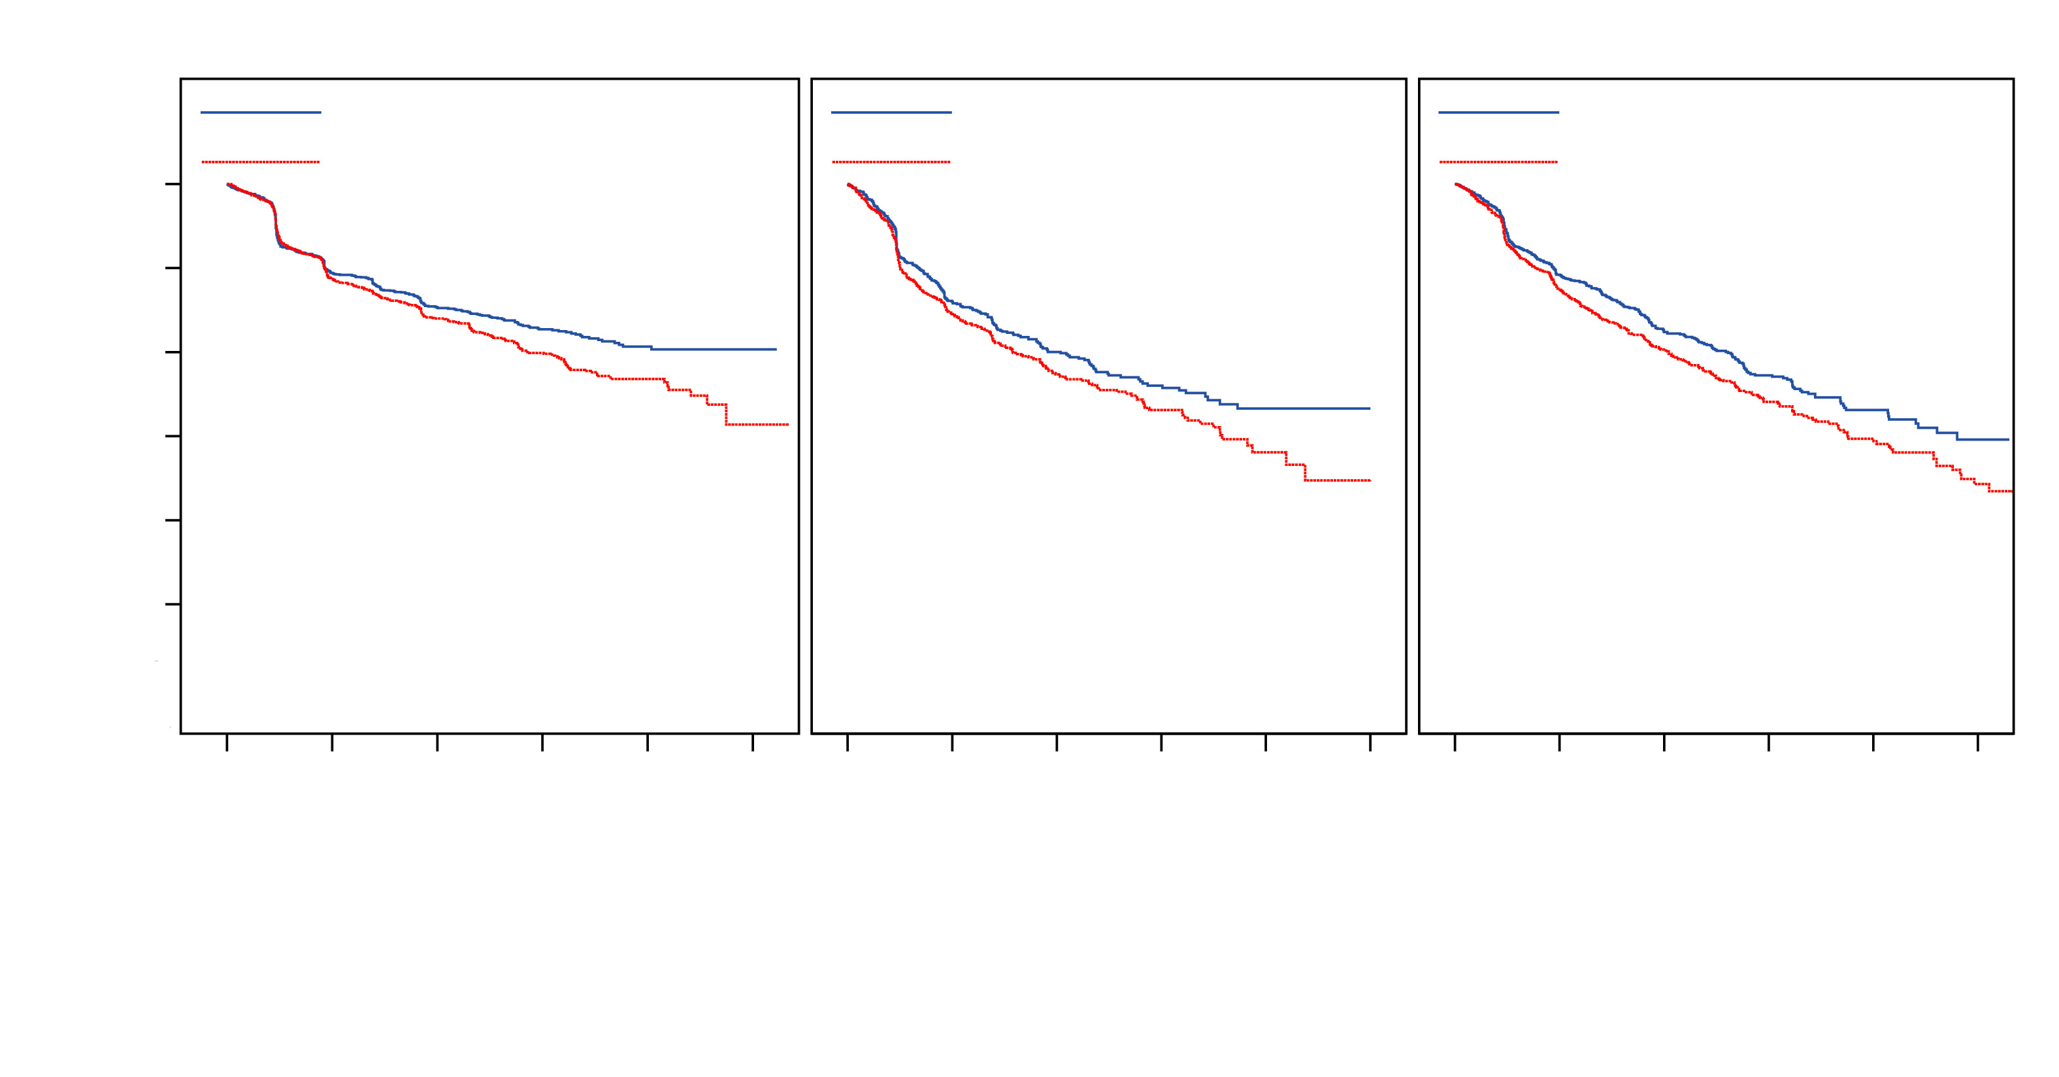
Dmab = Denosumab 120 mg á 4 vikna fresti
ZA = Zoledronsýra 4 mg á 4 vikna fresti
N = Fjöldi slembiraðaðra einstaklinga
* = Tölfræðilega marktækir yfirburðir; ** = Tölfræðilega marktækt ekki lakara (non-inferiority)
0 | 6 | 12 | 18 | 24 | 30 | 0 | 6 | 12 | 18 | 24 | 30 | 0 | 6 | 12 | 18 | 24 | 30

Mánuðir rannsóknar
1,0
0,8
0,6
0,4
0,2
0,0
Dmab
ZA

Hlutfall einstaklinga án einkenna frá beinum
Rannsókn 1* | Rannsókn 2** | Rannsókn 3*

Dmab (N = 1.026)
ZA (N = 1.020)
Dmab (N = 886)
ZA (N = 890)
Dmab (N = 950)
ZA (N = 951)
1.026 | 697 | 514 | 306 | 99 | 4
1.020 | 676 | 498 | 296 | 94 | 2

886 | 387 | 202 | 96 | 28 | 0
890 | 376 | 194 | 86 | 20 | 2

950 | 582 | 361 | 168 | 70 | 18
951 | 544 | 299 | 140 | 64 | 22

GRH0447 v2

Framrás sjúkdómsins og heildarlifun með meinvörp í beinum frá föstum æxlum (solid tumours)

Framrás sjúkdómsins var svipuð eftir XGEVA og zoledronsýru í öllum þremur rannsóknunum og í þremur sameinuðum fyrirfram ákvörðuðum greiningum rannsóknanna þriggja.

Í rannsóknum 1, 2 og 3 var heildarlifun mitt á milli XGEVA og zoledronsýru hjá sjúklingum með langt gengið krabbamein m.a. í beinum: sjúklingum með brjóstakrabbamein (áhættuhlutfall og 95% CI var 0,95 [0,81, 1,11]), sjúklingum með krabbamein í blöðruhálskirtli (áhættuhlutfall og 95% CI var 1,03 [0,91, 1,17]) og hjá sjúklingum með önnur föst æxli eða mergæxli (áhættuhlutfall og 95% CI var 0,95 [0,83, 1,08]). Í eftirá greiningu gagna (post-hoc analysis) í rannsókn 2 (sjúklingar með önnur föst æxli eða mergæxli) var heildarlifun rannsökuð fyrir 3 gerðir æxla (lungnakrabbamein sem ekki er af smáfrumugerð, mergæxli og önnur æxli). Heildarlifun var lengri eftir XGEVA við lungnakrabbamein sem ekki er af smáfrumugerð (áhættuhlutfall [95% CI] of 0,79 [0,65, 0,95]; n = 702) og lengri eftir zoledronsýru við mergæxli (áhættuhlutfall [95% CI] of 2,26 [1,13, 4,50]; n = 180) og svipuð eftir XGEVA og zoledronsýru við aðrar æxlisgerðir (áhættuhlutfall [95% CI] of 1,08 [0,90, 1,30]; n = 894). Rannsóknin náði ekki yfir forspárþætti og æxlishemjandi meðferðir. Í sameinuðum fyrirfram ákvörðuðum greiningum úr rannsóknum 1, 2 og 3 var heildarlifun svipuð eftir XGEVA og zoledronsýru (áhættuhlutfall og 95% CI 0,99 [0,91, 1,07]).

Áhrif á verki

Tími þar til dregur úr verkjum (þ.e. ≥ 2 stiga minnkun frá upphafsgildi á verkjakvarðanum BPI-SF (worst pain score)) var svipaður fyrir denosumab og zoledronsýru í öllum rannsóknunum og sameinuðu greiningunum. Í eftirágreiningu gagna (post-hoc analysis) úr sameinuðu gagnasafni var miðgildi tíma þar til verkir versnuðu (> 4. stig (worst pain score)) hjá sjúklingum með væga eða enga verki í upphafi, lengri fyrir XGEVA samanborið við zoledronsýru (198 á móti 143 dögum) (p = 0,0002).

Klínísk verkun hjá sjúklingum með mergæxlager (multiple myeloma)

XGEVA var metið í alþjóðlegri, slembiraðaðri (1:1), tvíblindri samanburðarrannsókn með virkum samanburði þar sem XGEVA var borið saman við zoledronsýru hjá sjúklingum með nýgreint mergæxlager, rannsókn 4.

Í rannsókninni var 1.718 sjúklingum með mergæxlager og að minnsta kosti eina meinsemd í beini slembiraðað til að fá 120 mg XGEVA undir húð á 4 vikna fresti eða 4 mg zoledronsýru í æð (i.v.) á 4 vikna fresti (skammtaaðlögun vegna nýrnastarfsemi). Aðalendapunktur mælingar verkunar var að sýna fram á lyfið væri ekki lakara (non-inferiority) með tilliti til tíma fram að fyrsta tilviki í rannsókninni af einkennum frá beinum, samanborið við zoledronsýru. Annar endapunktur mælingar voru yfirburðir (superiority) í tíma fram að fyrsta tilviki einkenna á bein, yfirburðir í tíma fram að fyrsta og eftirfylgjandi tilviki á einkenna á bein og heildarlifun. Einkenni frá beinum var skilgreint sem eitthvert af eftirtöldu: sjúkleg beinbrot (á hryggjarlið eða ekki á hryggjarlið), geislameðferð á bein (notkun geislavirkrar samsætu meðtalin), skurðaðgerð á beini eða samfall hryggjarliða (spinal cord compression).

Í báðum rannsóknarhópunum var ætlunin að 54,5% sjúklinga myndu fara í samgena blóðmyndandi stofnfrumuígræðslu (autologous PBSC transplantation), 95,8% sjúklinga nýttu/ætluðu sér að nýta nýtt lyf gegn mergæxli (novel anti-myeloma agent) (ný meðferð er m.a, bortezomib, lenalidomid eða thalidomid) sem fyrsta valkost meðferðar og 60,7% sjúklinga höfðu áður fengið einkenni frá beinum. Fjöldi sjúklinga í báðum rannsóknarhópum með stig I, stig II og stig III samkvæmt alþjóðlegu stigunarkerfi (International staging system, ISS) var 32,4%, 38,2% og 29,3%, talið í sömu röð.

Miðgildi fjölda skammta sem gefnir voru var 16 fyrir XGEVA og 15 fyrir zoledronsýru.

Niðurstöður verkunar í rannsókn 4 eru settar fram í mynd 2 og töflu 3.

Mynd 2. Kaplan-Meier línurit yfir tíma fram að fyrsta tilviki einkenna frá beinum í rannsókn hjá sjúklingum með nýgreint mergæxlager

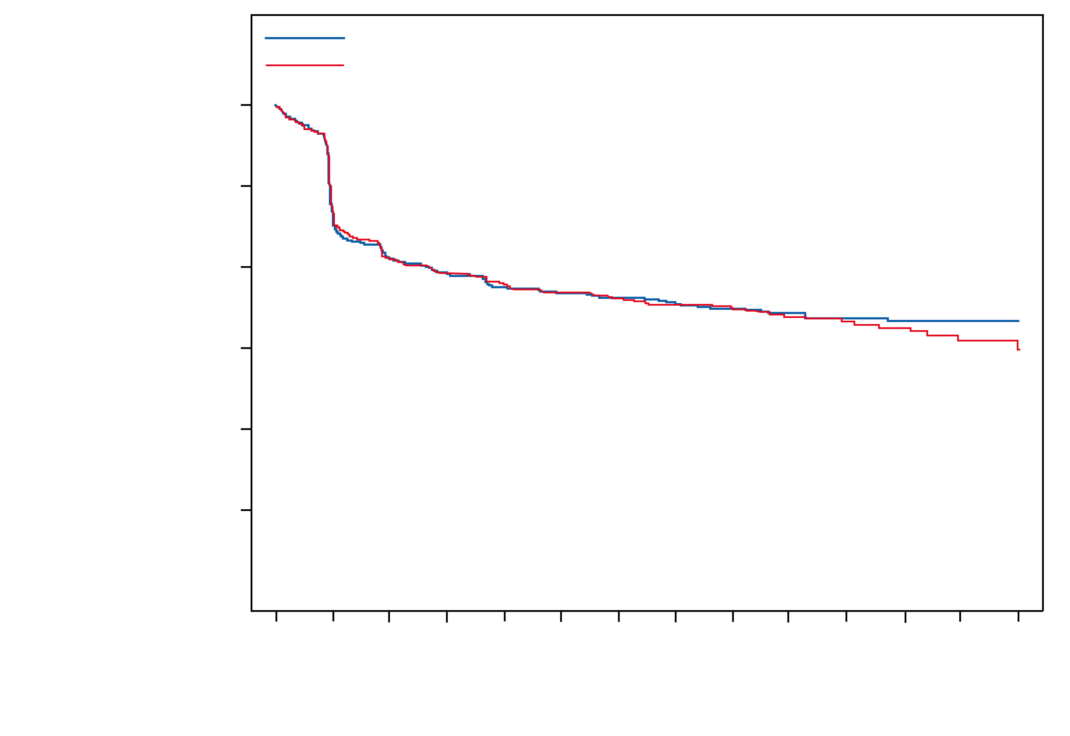
GRH0466v3
Denosumab 120 mg á 4 vikna fresti (N = 859)
Zoledronsýra 4 mg á 4 vikna fresti (N = 859)
1,0
0,8
0,6
0,4
0,2
0,0

Hlutfall einstaklinga án einkenna frá beinum
Denosumab 120 mg á 4 vikna fresti
Zoledronsýra 4 mg á 4 vikna fresti
0 | 3 | 6 | 9 | 12 | 15 | 18 | 21 | 24 | 27 | 30 | 33 | 36 | 39

859 | 583 | 453 | 370 | 303 | 243 | 197 | 160 | 127 | 99 | 77 | 50 | 35 | 22
859 | 595 | 450 | 361 | 288 | 239 | 190 | 152 | 125 | 95 | 69 | 48 | 31 | 18

Mánuðir rannsóknar
N = fjöldi slembiraðaðra einstaklinga

Tafla 3. Niðurstöður verkunar fyrir XGEVA samanborið við zoledronsýru hjá sjúklingum með nýgreint mergæxlager (multiple myeloma)

 | XGEVA  (N = 859) | Zoledronsýra  (N = 859)
Fyrstu einkenni frá beinum
Fjöldi sjúklinga sem fengu einkenni frá beinum (%) | 376 (43,8) | 383 (44,6)
Miðgildi tíma fram að einkennum frá beinum (mánuðir) | 22,8 (14,7; NE) | 23,98 (16,56; 33,31)
Áhættuhlutfall (95% CI) | 0,98 (0,85; 1,14)
Fyrsta og eftirfylgjandi einkenni frá beinum
Meðaltal tilvika/sjúkling | 0,66 | 0,66
Hlutfallstíðni (95% CI) | 1,01 (0,89; 1,15)
Sjúkdómstíðni vegna beina á ári | 0,61 | 0,62
Fyrstu einkenni frá beinum eða HCM
Miðgildi (mánuðir) | 22,14 (14,26; NE) | 21,32 (13,86; 29,7)
Áhættuhlutfall (95% CI) | 0,98 (0,85; 1,12)
Fyrsta geislun á bein
Áhættuhlutfall (95% CI) | 0,78 (0,53; 1,14)
Heildarlifun
Áhættuhlutfall (95% CI) | 0,90 (0,70; 1,16)
NE = ekki hægt að meta
HCM = blóðkalsíumhækkun vegna illkynja æxlis

Klínísk verkun og öryggi hjá fullorðnum og unglingum með þroskaða beinagrind með risafrumuæxli í beinum

Tvær opnar eins arms II. stigs rannsóknir (rannsóknir 5 og 6) könnuðu öryggi og verkun XGEVA hjá 554 sjúklingum með risafrumuæxli í beinum sem annaðhvort var ekki skurðtækt eða þar sem skurðaðgerð gæti leitt til alvarlegs sjúkdómsástands sem og opin IV. stigs, framskyggn, fjölsetra rannsókn (rannsókn 7) sem veitti sjúklingum sem luku rannsókn 6 langtíma öryggiseftirfylgni. Sjúklingar fengu 120 mg XGEVA undir húð á 4 vikna fresti með 120 mg hleðsluskammti á degi 8 og 15. Sjúklingar sem hættu að taka XGEVA fóru síðan í öryggiseftirfylgni í minnst 60 mánuði. Endurtekin meðferð með XGEVA meðan á öryggiseftirfylgni stóð var heimiluð hjá sjúklingum sem sýndu svörun við XGEVA í upphafi (t.d. við endurkomu sjúkdóms).

Í rannsókn 5 tóku 37 fullorðnir sjúklingar þátt sem vefjafræðilega höfðu óskurðtæk eða endurkomið risafrumuæxli í beinum. Aðalmælikvarði útkomu rannsóknarinnar var tíðni svörunar, skilgreind sem að minnsta kosti 90% brotthvarf risafrumna miðað við upphafsgildi (eða algjört brotthvarf risafrumna þegar risafrumur voru < 5% æxlisfrumna) eða enginn framgangur í markskemmd samkvæmt geislagreiningu þegar engar vefjameinafræðilegar upplýsingar voru tiltækar. Af 35 sjúklingum sem teknir voru með í greiningu á verkun svöruðu 85,7% (95% CI: 69,7, 95,2) meðferð með XGEVA. Allir 20 sjúklingarnir (100%) sem metnir voru með vefjafræði uppfylltu skilyrði svörunar. Hjá hinum 15 sjúklingunum varð engin versnun hjá 10 (67%) samkvæmt geislagreiningu á markskemmd (target lesion).

Í rannsókn 6 tóku þátt 535 fullorðnir eða unglingar með þroskaða beinagrind með risafrumuæxli í beinum. Meðal þeirra sjúklinga voru 28 á aldrinum 12-17 ára. Sjúklingum var skipt í einn af þremur sjúklingahópum: í hópi 1 voru m.a. sjúklingar með óskurðtækan sjúkdóm (t.d. skemmdir í spjaldlið, mænu eða fjölda skemmda, m.a. meinvörp í lungum); í hópi 2 voru m.a. sjúklingar með skurðtækar skemmdir þar sem áætluð skurðaðgerð tengdist alvarlegu sjúkdómsástandi (t.d. aðgerð í liðum, aflimun eða umfangsmikil aðgerð í grindarholi); í hópi 3 voru m.a. sjúklingar sem höfðu áður tekið þátt í rannsókn 5 og voru fluttir yfir í þessa rannsókn. Aðalmarkmiðið var að meta öryggi denosumabs hjá sjúklingum með risafrumuæxli í beinum. Aukaviðmið útkomu rannsóknarinnar var m.a. tími fram að framgangi sjúkdómsins (byggt á mati rannsakanda) fyrir hóp 1 og hlutfall sjúklinga sem þurfti ekki aðgerð eftir 6 mánuði fyrir hóp 2.

Í hópi 1 voru 28 of 260 sjúklingum sem fengu meðferð (10,8%) með framgang sjúkdóms við lokagreiningu. Í hópi 2 höfðu 219 af 238 (92,0%; 95% CI: 87,8%; 95,1%) sjúklingum sem hægt var að meta og sem fengu meðferð með XGEVA ekki farið í skurðaðgerð eftir 6 mánuði. Af þeim 239 sjúklingum í hópi 2 með staðsetningu markskemmdar við upphafsgildi eða meðan á rannsókninni stóð sem var ekki í lungum eða mjúkvef, gátu samtals 82 einstaklingar (34,3%) komist hjá aðgerð meðan á rannsókninni stóð. Á heildina litið voru niðurstöður verkunar hjá unglingum með þroskaða beinagrind svipaðar og það sem sást hjá fullorðnum.

Í rannsókn 7 tóku 85 fullorðnir sjúklingar þátt sem tekið höfðu þátt í og lokið rannsókn 6. Sjúklingum var leyft að fá meðferð með denosumabi vegna risafrumuæxlis í beinum og öllum sjúklingum var fylgt eftir í 5 ár. Aðalmarkmiðið var að meta langtíma öryggi denosumabs hjá sjúklingum með risafrumuæxli í beinum.

Áhrif á verki

Í lokagreiningum hjá rannsóknarhópum 1 og 2 var tilkynnt um minnkun mestu verkja sem hafði klíníska þýðingu (þ.e. minnkun um ≥ 2 stig frá upphafsgildi) hjá 30,8% sjúklinga í áhættu (þ.e. þeirra sem höfðu skor mestu verkja ≥ 2 við upphafsgildi) á fyrstu viku meðferðar og ≥ 50% eftir 5 vikur. Þessi áhrif á minnkun verkja hélst við allt síðara mat.

Börn

Lyfjastofnun Evrópu hefur fallið frá kröfu um að lagðar verði fram niðurstöður úr rannsóknum á XGEVA hjá öllum undirhópum barna til að koma í veg fyrir aukaverkanir tengdar beinum hjá sjúklingum sem eru með beinmeinvörp og undirhópa barna undir 12 ára aldri við meðferð á risafrumuæxli í beinum (sjá upplýsingar í kafla 4.2 um notkun handa börnum).

XGEVA var metið í rannsókn 6 hjá undirhópi 28 unglinga (13-17 ára að aldri), sem höfðu náð beinþroska, með risafrumuæxli í beinum sem skilgreint var sem a.m.k. 1 fullvaxið langt bein (t.d. lokuð vaxtarlína upphandleggsbeins) og líkamsþyngd ≥ 45 kg. Einn sjúklingur á unglingsaldri með óskurðtækan sjúkdóm (N = 14) var með endurkominn sjúkdóm við upphafsmeðferð. Þrettán af þeim 14 sjúklingum með skurðtækan sjúkdóm þar sem aðgerð tengdist alvarlegu sjúkdómsástandi höfðu ekki farið í aðgerð eftir 6 mánuði.

5.2 Lyfjahvörf

Frásog

Eftir gjöf undir húð var aðgengi 62%.

Umbrot

Denosumab er eingöngu samsett úr amínósýrum og kolvetnum eins og upprunalegt immunoglobulín og brotthvarf þess með umbrotsferlum í lifur er ólíklegt. Gert er ráð fyrir að umbrot þess og brotthvarf fylgi úrhreinsunarleiðum immunoglobulíns, sem leiðir til niðurbrots í stuttar peptíðkeðjur og einstakar amínósýrur.

Brotthvarf

Hjá sjúklingum með langt gengið krabbamein sem fengu marga 120 mg skammta á 4 vikna fresti kom u.þ.b. 2 föld samsöfnuð þéttni denosumabs í ljós í sermi og jafnvægi var náð á 6 mánuðum sem er í samræmi við að lyfjahvörf eru óháð tíma. Hjá sjúklingum með mergæxlager sem fengu 120 mg 4 hverja viku var innan við 8% munur á miðgildi lægstu þéttni á milli mánaða 6 og 12. Hjá sjúklingum með risafrumuæxli í beinum sem fengu 120 mg á 4 vikna fresti með hleðsluskammti á 8 og 15 degi náðist jafnvægi (steady-state) á fyrsta mánuði meðferðar. Á milli 9 og 49 viku var munur á miðgildi lægstu þéttni minna en 9%. Hjá sjúklingum sem hættu að taka 120 mg á 4 vikna fresti var meðalhelmingunartími 28 dagar (á bilinu 14 til 55 dagar).

Þýðisgreining á lyfjahvörfum benti ekki til klínískt marktækra breytinga á útsetningu fyrir denosumabi við jafnvægi með tilliti til aldurs (18 til 87 ár), kynþáttar/þjóðernis (menn af svörtum uppruna, spænskum, asískum og hvítum voru rannsakaðir), kyns eða gerða fastra æxla eða sjúklinga með mergæxlager. Aukin líkamsþyngd tengdist minnkaðri útsetningu og öfugt. Hins vegar er þessi tilhneiging ekki talin vera klínískt mikilvæg þar sem lyfhrifin samkvæmt beinumsetningarvísum voru í samræmi á breiðu líkamsþyngdarbili.

Línulegt/ólínulegt samband

Denosumab sýndi ólínuleg lyfjahvörf á breiðu skammtabili, en aukningu á útsetningu í skömmtum sem voru 60 mg (eða 1 mg/kg) eða stærri, var nálægt því að vera í hlutfalli við skammt. Þessi ólínulegu lyfjahvörf eru sennilega vegna mettanlegrar stýrðrar útskilnaðarleiðar, sem er mikilvæg við lága þéttni.

Skert nýrnastarfsemi

Í rannsóknum á denosumabi (60 mg, n = 55 og 120 mg, n = 32) hjá sjúklingum sem ekki voru með langt gengið krabbamein, með mismunandi mikla nýrnastarfsemi, þ.m.t. sjúklingar í blóðskilun, hafði skert nýrnastarfsemi engin áhrif á lyfjahvörf denosumabs. Því þarf ekki að aðlaga skammta vegna skertrar nýrnastarfsemi. Ekki er þörf á að fylgjast með nýrnastarfsemi við gjöf XGEVA.

Skert lifrarstarfsemi

Engin sérstök rannsókn var gerð hjá sjúklingum með skerta lifrarstarfsemi. Almennt verður brotthvarf einstofna mótefna ekki með efnaskiptaferlum í lifur. Ekki er búist við að skert lifrarstarfsemi hafi áhrif á lyfjahvörf denosumabs.

Aldraðir

Enginn heildarmunur var á öryggi og verkun hjá öldruðum og yngri sjúklingum. Klínískar samanburðarrannsóknir á XGEVA hjá sjúklingum eldri en 65 ára með langt gengið krabbamein, sem náði til beina, gáfu til kynna að öryggi og verkun væri svipað hjá eldri og yngri sjúklingum. Ekki er þörf á aðlögun skammta hjá öldruðum sjúklingum.

Börn

Hjá unglingum með þroskaða beinagrind (12-17 ára) með risafrumuæxli í beinum sem fengu 120 mg á 4 vikna fresti með hleðsluskammti á degi 8 og 15 voru lyfjahvörf denosumabs svipuð og þau sem sáust hjá fullorðnum sjúklingum með risafrumuæxli í beinum.

5.3 Forklínískar upplýsingar

Þar sem líffræðileg virkni denosumabs hjá dýrum er sértæk fyrir prímata, aðra en menn (nonhuman primates), var mat gert á erfðabreyttum músum eða aðrir líffræðilegir RANK/RANKL hemlar eins og OPG-Fc og RANK-Fc notaðir til þess að meta eiginleika denosumabs í nagdýralíkönum.

Í músalíkönum (meinvörp í beinum) með estrogen jákvæðan viðtaka og neikvæðan fyrir manna brjóstakrabbameini, krabbameini í blöðruhálskirtli og lungnakrabbameini sem ekki er af smáfrumugerð, dró OPG-Fc úr beineyðingu, beinkímfrumum og beineyðandi/beinkímfrumna skemmdum, seinkaði myndun de novo meinvarpa í beinum og dró úr æxlisvexti í beinum. Þegar OPG-Fc var sameinað hormónameðferð (tamoxifen) eða krabbameinslyfjameðferð (docetaxel) í þessum líkönum varð viðbótarhömlun á æxlisvexti í beinum við brjóstakrabbamein, krabbamein í blöðruhálskirtli og lungnakrabbamein. Við framköllun æxlis í mjólkurkirtli í músalíkani dró RANK-Fc úr hormónaörvaðri fjölgun brjóstaþekjufrumna og seinkaði æxlismyndun.

Stöðluð próf til að rannsaka hugsanlegar eiturverkanir á erfðaefni hafa ekki verið gerð þar sem slík próf eiga ekki við fyrir þessa sameind. Hins vegar er ólíklegt að denosumab geti valdið eiturverkunum á erfðaefni, vegna eiginleika þess.

Hugsanleg krabbameinsvaldandi áhrif denosumabs hafa ekki verið metin í langtímarannsóknum á dýrum.

Í rannsóknum á eiturverkunum eftir staka og endurtekna skammta hjá öpum (cynomolgus monkeys) höfðu skammtar af denosumabi sem gáfu 2,7 til 15 falt meiri útsetningu fyrir lyfinu en ráðlagðir skammtar fyrir menn hvorki áhrif á lífeðlisfræði hjarta- og æðakerfis né æxlun kvendýra eða karldýra og höfðu ekki eiturverkanir á einstök líffæri.

Í rannsókn á cynomolgus öpum, sem fengu denosumab á tímabili sem svarar til fyrsta þriðjungs meðgöngu, kom í ljós að allt að 9 föld sú útsetning sem á sér stað hjá mönnum olli ekki eiturverkunum hjá móðurdýri eða hafði skaðvænleg áhrif á fóstrið á fyrsta þriðjungi meðgöngu, þótt eitlar fóstursins hafi ekki verið rannsakaðir.

Í annarri rannsókn á cynomolgus öpum, sem fengu denosumab yfir meðgöngutímabilið í 12 sinnum hærri útsetningu en skammtur fyrir menn, varð aukning á andvana fæðingum og dánartíðni eftir fæðingu, óeðlilegum beinvexti sem dró úr styrk beina, blóðfrumnamyndun minnkaði, aukning varð á tíðni bitskekkju; vöntun á útlægum eitlum; og það dró úr vexti nýbura. Þar sem aðeins ein skammtastærð var prófuð, var ekki hægt að staðfesta við hvaða styrk eiturverkun á æxlun verður. Á 6 mánaða tímabili eftir fæðingu komu fram batamerki með tilliti til breytinga á beinum og engin áhrif höfðu orðið á uppkomu tanna. En áhrifin á eitla og bitskekkja voru ennþá til staðar og lítil til miðlungsmikil steinefnaútfelling í fjölda vefja sást hjá einu dýri (tengsl við meðferðina óljós). Það komu ekki í ljós neinar vísbendingar um skaðleg áhrif á móðurdýr fyrir got, eiturverkun á móðurdýr kom sjaldan fram meðan á goti stóð. Þroski mjólkurkirtla móðurdýrs var eðlilegur.

Í forklínískum rannsóknum á beingæðum hjá öpum á langtímameðferð með denosumabi var minnkun beinumsetningar í tengslum við aukinn styrk beina og eðlilega vefjafræði beina.

Hjá karlkyns músum sem voru erfðabreyttar til þess að tjá huRANKL („knock-in“mýs), sem voru útsettar fyrir „transcortical“ beinbrotum, hægði denosumab á fjarlægingu brjósks og nýmyndun beinvefjar við brotið miðað við samanburðarhóp, en engin skaðleg áhrif voru á lífaflfræðilegan (biomechanical) styrk beinsins.

Í forklínískum rannsóknum sem gerðar voru hjá „knockout“ músum sem ekki höfðu RANK eða RANKL var engin mjólkurmyndun vegna hömlunar á myndun mjólkurkirtla („ lobulo-alveolar“ kirtlamyndun á meðgöngu) og truflun á myndun eitla. Nýfæddar RANK/RANKL erfðabreyttar („knockout“) mýs voru léttari, höfðu skertan beinvöxt, breyttar vaxtarlínur og tóku ekki tennur. Hjá nýgotnum rottuungum kom hömlun á beinvöxt, breyting á vaxtarlínum og hömlun á tanntöku í tengslum við hömlun á RANKL í ljós þessar breytingar voru að hluta til afturkræfar þegar gjöf RANKL hemla var hætt. Stálpaðir prímatar sem fengu denosumab skammta sem voru 2,7 og 15 falt (10 og 50 mg/kg skammtar) það sem á sér stað við klíníska útsetningu fyrir lyfinu höfðu óeðlilegar vaxtarlínur. Því getur meðferð með denosumabi skert beinvöxt hjá börnum með opnar vaxtarlínur og getur jafnframt hamlað tanntöku.

6. LYFJAGERÐARFRÆÐILEGAR UPPLÝSINGAR

6.1 Hjálparefni

Hettuglas
Hrein ediksýra*
Natríumhýdroxíð (til stillingar á pH)*
Sorbitól (E420)
Pólýsorbat 20
Vatn fyrir stungulyf
* Jafnalausn (salt eða ester af ediksýru) myndast við blöndun ediksýru og natríumhýdroxíðs.

Áfyllt sprauta
Hrein ediksýra*
Natríumhýdroxíð (til stillingar á pH)*
Sorbitól (E420)
L-fenýlalanínǂ
Pólýsorbat 20
Vatn fyrir stungulyf
* Jafnalausn (salt eða ester af ediksýru) myndast við blöndun ediksýru og natríumhýdroxíðs.
ǂ Eingöngu í stakskammta áfylltri sprautu sem inniheldur 120 mg af denosumabi í 1,0 ml af lausn

6.2 Ósamrýmanleiki

Ekki má blanda þessu lyfi saman við önnur lyf, þar sem rannsóknir á samrýmanleika hafa ekki verið gerðar.

6.3 Geymsluþol

Hettuglas
4 ár.

Áfyllt sprauta
3 ár.

Þegar XGEVA hefur verið tekið úr kæli má geyma lyfið við stofuhita (allt að 25 °C) í allt að 30 daga í upprunalegu íláti, ekki má setja það aftur í kæli. Það verður að nota það innan þessa 30 daga tímabils.

6.4 Sérstakar varúðarreglur við geymslu

Geymið í kæli (2 °C – 8 °C).
Má ekki frjósa.
Geymið hettuglasið eða áfylltu sprautuna í ytri umbúðum til varnar gegn ljósi.

6.5 Gerð íláts og innihald

Hettuglas
1,7 ml af lausn í einnota hettuglasi (úr gleri af gerð I) með tappa (flúorfjölliða með gúmmílíkishúð) og innsigli (ál) með hettu.

Pakkningar með 1, 3 eða 4 hettuglösum.

Áfyllt sprauta
1 ml lausn í einnota áfylltri sprautu úr gleri af gerð I með stimpiltappa (brómóbútýl gúmmílíki) og 27 G nál úr ryðfríu stáli með sjálfvirkri nálarvörn.
Pakkningar með 1, 3 eða 4 áfylltum sprautum með nálarvörn.

Ekki er víst að allar pakkningastærðir séu markaðssettar.

6.6 Sérstakar varúðarráðstafanir við förgun og önnur meðhöndlun

      - Í öskjunni er fylgiseðill með heildarleiðbeiningum um notkun og meðhöndlun.
- Áður en XGEVA er gefið skal skoða lausnina. Lausnin getur innihaldið vott af gagnsæjum eða hvítum próteinögnum. Gefið ekki inndælinguna ef lausnin er skýjuð, ef um litabreytingar er að ræða eða ef hún inniheldur margar agnir eða aðskotaefni.
- Hristið ekki.
- Til að forðast óþægindi á stungustað skal láta hettuglasið eða áfylltu sprautuna ná stofuhita (allt að 25 °C) áður en inndælingin er gefin og dæla lyfinu rólega inn.
- Öllu innihaldi hettuglassins eða áfylltu sprautunnar skal dælt inn.
- Ef hettuglasið er notað er mælt með 27 G nál fyrir gjöf denosumabs.
- Ekki skal stinga aftur í hettuglasið.

Farga skal öllum lyfjaleifum og/eða úrgangi í samræmi við gildandi reglur.

7. MARKAÐSLEYFISHAFI

Amgen Europe B.V.
Minervum 7061,
4817 ZK Breda,
Holland

8. MARKAÐSLEYFISNÚMER

EU/1/11/703/001
EU/1/11/703/002
EU/1/11/703/003
EU/1/11/703/004
EU/1/11/703/005
EU/1/11/703/006

9. DAGSETNING FYRSTU ÚTGÁFU MARKAÐSLEYFIS/ENDURNÝJUNAR MARKAÐSLEYFIS

Dagsetning fyrstu útgáfu markaðsleyfis: 13. júlí 2011
Nýjasta dagsetning endurnýjunar markaðsleyfis: 4. apríl 2016

10. DAGSETNING ENDURSKOÐUNAR TEXTANS

Ítarlegar upplýsingar um lyfið eru birtar á vef Lyfjastofnunar Evrópu http://www.ema.europa.eu/ og á vef Lyfjastofnunar http://www.serlyfjaskra.is.

VIÐAUKI II

A. FRAMLEIÐENDUR LÍFFRÆÐILEGRA VIRKRA EFNA OG FRAMLEIÐENDUR SEM ERU ÁBYRGIR FYRIR LOKASAMÞYKKT

B. FORSENDUR FYRIR, EÐA TAKMARKANIR Á, AFGREIÐSLU OG NOTKUN

C. AÐRAR FORSENDUR OG SKILYRÐI MARKAÐSLEYFIS

D. FORSENDUR EÐA TAKMARKANIR ER VARÐA ÖRYGGI OG VERKUN VIÐ NOTKUN LYFSINS

A. FRAMLEIÐENDUR LÍFFRÆÐILEGRA VIRKRA EFNA OG FRAMLEIÐENDUR SEM ERU ÁBYRGIR FYRIR LOKASAMÞYKKT

Heiti og heimilisfang framleiðenda líffræðilegra virkra efna

Amgen Singapore Manufacturing
1 Tuas View Drive
Singapore 637026

Immunex Rhode Island Corporation
40 Technology Way
West Greenwich
Rhode Island, 02817
Bandaríkin

Heiti og heimilisfang framleiðenda sem eru ábyrgir fyrir lokasamþykkt

Amgen Europe B.V.
Minervum 7061,
4817 ZK Breda,
Holland

Amgen Technology (Ireland) Unlimited Company
Pottery Road
Dun Laoghaire
Co Dublin
Írland

Amgen NV
Telecomlaan 5-7
1831 Diegem
Belgía

Heiti og heimilisfang framleiðanda sem er ábyrgur fyrir lokasamþykkt viðkomandi lotu skal koma fram í prentuðum fylgiseðli.

B. FORSENDUR FYRIR, EÐA TAKMARKANIR Á, AFGREIÐSLU OG NOTKUN

Ávísun lyfsins er háð sérstökum takmörkunum (Sjá viðauka I: Samantekt á eiginleikum lyfs, kafla 4.2).

C. AÐRAR FORSENDUR OG SKILYRÐI MARKAÐSLEYFIS

- Samantektir um öryggi lyfsins (PSUR)

Skilyrði um hvernig leggja skal fram samantektir um öryggi lyfsins koma fram í lista yfir viðmiðunardagsetningar Evrópusambandsins (EURD lista) sem gerð er krafa um í grein 107c(7) í tilskipun 2001/83/EB og öllum síðari uppfærslum sem birtar eru í evrópsku lyfjavefgáttinni.

D. FORSENDUR EÐA TAKMARKANIR ER VARÐA ÖRYGGI OG VERKUN VIÐ NOTKUN LYFSINS

- Áætlun um áhættustjórnun

Markaðsleyfishafi skal sinna lyfjagátaraðgerðum sem krafist er, sem og öðrum ráðstöfunum eins og fram kemur í áætlun um áhættustjórnun í kafla 1.8.2 í markaðsleyfinu og öllum uppfærslum á áætlun um áhættustjórnun sem ákveðnar verða.

Leggja skal fram uppfærða áætlun um áhættustjórnun:
- Að beiðni Lyfjastofnunar Evrópu.
- Þegar áhættustjórnunarkerfinu er breytt, sérstaklega ef það gerist í kjölfar þess að nýjar upplýsingar berast sem geta leitt til mikilvægra breytinga á hlutfalli ávinnings/áhættu eða vegna þess að mikilvægur áfangi (tengdur lyfjagát eða lágmörkun áhættu) næst.

- Viðbótaraðgerðir til að lágmarka áhættu

Markaðsleyfishafi skal tryggja að áminningarkort fyrir sjúklinga varðandi beindrep í kjálki verði útbúið.

VIÐAUKI III

ÁLETRANIR OG FYLGISEÐILL

A. ÁLETRANIR
UPPLÝSINGAR SEM EIGA AÐ KOMA FRAM Á YTRI UMBÚÐUM

ASKJA MEÐ HETTUGLASI

1. HEITI LYFS

XGEVA 120 mg stungulyf, lausn
denosumab

2. VIRK(T) EFNI

Hvert hettuglas inniheldur 120 mg af denosumabi í 1,7 ml af lausn (70 mg/ml).

3. HJÁLPAREFNI

Hrein ediksýra, natríumhýdroxíð, sorbitól (E420), pólýsorbat 20, vatn fyrir stungulyf.

4. LYFJAFORM OG INNIHALD

Stungulyf, lausn.
1 einnota hettuglas
3 einnota hettuglös
4 einnota hettuglös

5. AÐFERÐ VIÐ LYFJAGJÖF OG ÍKOMULEIÐ(IR)

Lesið fylgiseðilinn fyrir notkun.
Til notkunar undir húð.
Hristið ekki.

6. SÉRSTÖK VARNAÐARORÐ UM AÐ LYFIÐ SKULI GEYMT ÞAR SEM BÖRN HVORKI NÁ TIL NÉ SJÁ

Geymið þar sem börn hvorki ná til né sjá.

7. ÖNNUR SÉRSTÖK VARNAÐARORÐ, EF MEÐ ÞARF

8. FYRNINGARDAGSETNING

EXP

9. SÉRSTÖK GEYMSLUSKILYRÐI

Geymið í kæli.
Má ekki frjósa.
Geymið hettuglasið í ytri umbúðum til varnar gegn ljósi.

10. SÉRSTAKAR VARÚÐARRÁÐSTAFANIR VIÐ FÖRGUN LYFJALEIFA EÐA ÚRGANGS VEGNA LYFSINS ÞAR SEM VIÐ Á

11. NAFN OG HEIMILISFANG MARKAÐSLEYFISHAFA

Amgen Europe B.V.
Minervum 7061,
4817 ZK Breda,
Holland

12. MARKAÐSLEYFISNÚMER

EU/1/11/703/001 – 1 einnota hettuglas
EU/1/11/703/002 – 4 einnota hettuglös
EU/1/11/703/003 – 3 einnota hettuglös

13. LOTUNÚMER

Lot

14. AFGREIÐSLUTILHÖGUN

15. NOTKUNARLEIÐBEININGAR

16. UPPLÝSINGAR MEÐ BLINDRALETRI

Fallist hefur verið á rök fyrir undanþágu frá kröfu um blindraletur.

17. EINKVÆMT AUÐKENNI – TVÍVÍTT STRIKAMERKI

Á pakkningunni er tvívítt strikamerki með einkvæmu auðkenni.

18. EINKVÆMT AUÐKENNI – UPPLÝSINGAR SEM FÓLK GETUR LESIÐ

PC
SN
NN
LÁGMARKS UPPLÝSINGAR SEM SKULU KOMA FRAM Á INNRI UMBÚÐUM LÍTILLA EININGA

MERKIMIÐI Á HETTUGLAS

1. HEITI LYFS OG ÍKOMULEIÐ(IR)

XGEVA 120 mg stungulyf
denosumab
s.c.

2. AÐFERÐ VIÐ LYFJAGJÖF

3. FYRNINGARDAGSETNING

EXP

4. LOTUNÚMER

Lot

5. INNIHALD TILGREINT SEM ÞYNGD, RÚMMÁL EÐA FJÖLDI EININGA

1,7 ml

6. ANNAÐ

UPPLÝSINGAR SEM EIGA AÐ KOMA FRAM Á YTRI UMBÚÐUM

ASKJA MEÐ ÁFYLLTRI SPRAUTU

1. HEITI LYFS

XGEVA 120 mg stungulyf, lausn í áfylltri sprautu
denosumab

2. VIRK(T) EFNI

1 ml áfyllt sprauta inniheldur 120 mg af denosumabi (120 mg/ml).

3. HJÁLPAREFNI

Hrein ediksýra, natríumhýdroxíð, sorbitól (E420), L-fenýlalanín, pólýsorbat 20, vatn fyrir stungulyf. Inniheldur fenýlalanín, sjá nánar í fylgiseðli.

4. LYFJAFORM OG INNIHALD

Stungulyf, lausn.
1 einnota áfyllt sprauta með sjálfvirkri nálarvörn.
3 einnota áfylltar sprautur með sjálfvirkri nálarvörn.
4 einnota áfylltar sprautur með sjálfvirkri nálarvörn.

5. AÐFERÐ VIÐ LYFJAGJÖF OG ÍKOMULEIÐ(IR)

Til notkunar undir húð.
Lesið fylgiseðilinn fyrir notkun.
Má ekki hrista.

6. SÉRSTÖK VARNAÐARORÐ UM AÐ LYFIÐ SKULI GEYMT ÞAR SEM BÖRN HVORKI NÁ TIL NÉ SJÁ

Geymið þar sem börn hvorki ná til né sjá.

7. ÖNNUR SÉRSTÖK VARNAÐARORÐ, EF MEÐ ÞARF

8. FYRNINGARDAGSETNING

EXP

9. SÉRSTÖK GEYMSLUSKILYRÐI

Geymið í kæli.
Má ekki frjósa.
Geymið áfylltu sprautuna í ytri umbúðum til varnar gegn ljósi.

10. SÉRSTAKAR VARÚÐARRÁÐSTAFANIR VIÐ FÖRGUN LYFJALEIFA EÐA ÚRGANGS VEGNA LYFSINS ÞAR SEM VIÐ Á

11. NAFN OG HEIMILISFANG MARKAÐSLEYFISHAFA

Amgen Europe B.V.
Minervum 7061,
4817 ZK Breda,
Holland

12. MARKAÐSLEYFISNÚMER

EU/1/11/703/004 1 einnota áfyllt sprauta með sjálfvirkri nálarvörn
EU/1/11/703/005 3 einnota áfylltar sprautur með sjálfvirkri nálarvörn.
EU/1/11/703/006 4 einnota áfylltar sprautur með sjálfvirkri nálarvörn.

13. LOTUNÚMER

Lot

14. AFGREIÐSLUTILHÖGUN

15. NOTKUNARLEIÐBEININGAR

16. UPPLÝSINGAR MEÐ BLINDRALETRI

XGEVA

17. EINKVÆMT AUÐKENNI – TVÍVÍTT STRIKAMERKI

Á pakkningunni er tvívítt strikamerki með einkvæmu auðkenni.

18. EINKVÆMT AUÐKENNI – UPPLÝSINGAR SEM FÓLK GETUR LESIÐ

PC
SN
NN
LÁGMARKS UPPLÝSINGAR SEM SKULU KOMA FRAM Á ÞYNNUM EÐA STRIMLUM

ÁFYLLT SPRAUTA Í ÞYNNU

1. HEITI LYFS

XGEVA 120 mg stungulyf
denosumab

2. NAFN MARKAÐSLEYFISHAFA

Amgen Europe B.V.

3. FYRNINGARDAGSETNING

EXP

4. LOTUNÚMER

Lot

5. ANNAÐ

s.c.

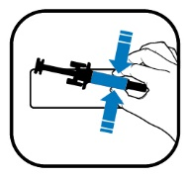
LÁGMARKS UPPLÝSINGAR SEM SKULU KOMA FRAM Á INNRI UMBÚÐUM LÍTILLA EININGA

MERKIMIÐI Á ÁFYLLTRI SPRAUTU MEÐ NÁLARVÖRN

1. HEITI LYFS OG ÍKOMULEIÐ(IR)

XGEVA 120 mg stungulyf
denosumab
s.c.

2. AÐFERÐ VIÐ LYFJAGJÖF

3. FYRNINGARDAGSETNING

EXP

4. LOTUNÚMER

Lot

5. INNIHALD TILGREINT SEM ÞYNGD, RÚMMÁL EÐA FJÖLDI EININGA

1 ml

6. ANNAÐ

B. FYLGISEÐILL

Fylgiseðill: Upplýsingar fyrir sjúkling

XGEVA 120 mg stungulyf, lausn
denosumab

Lesið allan fylgiseðilinn vandlega áður en byrjað er að nota lyfið. Í honum eru mikilvægar upplýsingar.
- Geymið fylgiseðilinn. Nauðsynlegt getur verið að lesa hann síðar.
- Leitið til læknisins, lyfjafræðings eða hjúkrunarfræðings ef þörf er á frekari upplýsingum.
- Þessu lyfi hefur verið ávísað til persónulegra nota. Ekki má gefa það öðrum. Það getur valdið þeim skaða, jafnvel þótt um sömu sjúkdómseinkenni sé að ræða.
- Látið lækninn, lyfjafræðinginn eða hjúkrunarfræðinginn vita um allar aukaverkanir. Þetta gildir einnig um aukaverkanir sem ekki er minnst á í þessum fylgiseðli. Sjá kafla 4.
- Læknirinn afhendir þér áminningarkort fyrir sjúklinga, sem inniheldur mikilvægar öryggisupplýsingar sem þú þarft að vita af fyrir og á meðan meðferð með XGEVA stendur.

Í fylgiseðlinum eru eftirfarandi kaflar:

- Upplýsingar um XGEVA og við hverju það er notað
- Áður en byrjað er að nota XGEVA
- Hvernig nota á XGEVA
- Hugsanlegar aukaverkanir
- Hvernig geyma á XGEVA
- Pakkningar og aðrar upplýsingar

1. Upplýsingar um XGEVA og við hverju það er notað

XGEVA inniheldur denosumab, prótein (einstofna mótefni) sem hægir á beineyðingu af völdum krabbameins sem hefur náð til beina (meinvarpa í beinum) eða af völdum risafrumuæxlis í beinum.

XGEVA er notað hjá fullorðnum með langt gengið krabbamein til þess að koma í veg fyrir alvarlega fylgikvilla meinvarpa í beinum (t.d. beinbrot, þrýsting á mænu eða nauðsyn geislameðferðar eða skurðaðgerðar).

XGEVA er einnig notað til að meðhöndla risafrumuæxli í beinum sem ekki er unnt að fjarlægja með skurðaðgerð eða þegar skurðaðgerð er ekki besti valkostur hjá fullorðnum og unglingum þar sem bein eru hætt að vaxa.

2. Áður en byrjað er að nota XGEVA

Ekki má nota XGEVA

- ef um er að ræða ofnæmi fyrir denosumabi eða einhverju öðru innihaldsefni lyfsins (talin upp í kafla 6).

Þér er ekki gefið XGEVA ef kalsíumgildi í blóði er mjög lágt og þú hefur ekki fengið meðferð við því.

Þér er ekki gefið XGEVA ef þú ert með ógróin sár eftir aðgerð á tönnum eða í munni.

Varnaðarorð og varúðarreglur

Leitið ráða hjá lækninum áður en XGEVA er notað.

Kalk og D-vítamínuppbót
Meðan á meðferð með XGEVA stendur skaltu taka kalk og D-vítamínuppbót nema ef kalsíumgildi í blóði er hátt. Læknirinn ræðir þetta við þig. Ef kalsíumgildi í blóði er lágt getur læknirinn ákveðið að gefa þér kalsíumuppbót áður en meðferð með XGEVA hefst.

Lágt kalsíumgildi í blóði
Láttu lækninn tafarlaust vita ef þú færð krampa, kippi eða sinadrátt og/eða dofa eða náladofa í fingur, tær eða í kringum munn og/eða flog, ringlun eða missir meðvitund meðan á meðferð með XGEVA stendur. Hugsanlega er kalsíumgildi í blóði lágt.

Skert nýrnastarfsemi
Láttu lækninn vita ef þú ert með eða hefur fengið alvarlegan nýrnasjúkdóm, nýrnabilun eða hefur þurft á blóðskilun að halda, en það getur aukið hættu á lágu kalsíumgildi í blóði, sérstaklega ef þú færð ekki kalsíumuppbót.

Vandamál tengd munni, tönnum eða kjálka
Algengt er að greint hafi verið frá aukaverkun sem kallast beindrep í kjálka (beinskemmdir í kjálka) (getur komið fyrir hjá allt að 1 af hverjum 10 einstaklingum) hjá sjúklingum sem fengu XGEVA með inndælingu vegna sjúkdóms sem tengdist krabbameini. Beindrep í kjálka getur einnig komið fram eftir að meðferð hefur verið stöðvuð.

Mikilvægt er að koma í veg fyrir að beindrep í kjálka þróist þar sem það getur verið sársaukafullt ástand sem getur verið erfitt að meðhöndla. Til að lágmarka hættu á að fá beindrep í kjálka ættir þú að grípa til nokkurra varúðarráðstafana:

- Fyrir meðferð skaltu láta lækninn/hjúkrunarfræðinginn (heilbrigðisstarfsmann) vita ef þú ert með einhver vandamál tengd munni eða tönnum. Læknirinn á að seinka meðferðinni ef þú ert með ógróin sár í munni eftir aðgerðir á tönnum eða í munni. Læknirinn gæti mælt með skoðun hjá tannlækni áður en þú byrjar meðferð með XGEVA.
- Meðan á meðferð stendur áttu að viðhalda góðri munnhirðu og fara reglulega í tannskoðun. Ef þú notar gervitennur skaltu ganga úr skugga um að þær passi vel.
- Ef þú ert í meðferð hjá tannlækni eða tannaðgerð er fyrirhuguð (t.d. tanndráttur) skaltu láta lækninn vita um tannmeðferðina, og tannlækninn vita að þú sért í meðferð með XGEVA.
- Láttu lækninn og tannlækninn tafarlaust vita ef vandamál í tengslum við munn eða tennur gera vart við sig, t.d. tannlos, verkur eða þroti, sár sem gróa ekki eða útferð úr sári, þar sem þetta gætu verið einkenni um beindrep í kjálka.

Sjúklingar í krabbameinslyfjameðferð og/eða geislameðferð, sem nota stera eða lyf sem hamla æðamyndun (notuð til að meðhöndla krabbamein), fara í tannaðgerð, fara ekki reglulega til tannlæknis, eru með tannholdssjúkdóma eða sem reykja, geta verið í meiri hættu á að þróa með sér beindrep í kjálka.

Óvenjuleg brot á lærlegg
Sumir sjúklingar hafa fengið óvenjuleg brot á lærlegg meðan á meðferð með XGEVA stendur. Hafið samband við lækninn ef vart verður við nýjan eða óvenjulegan verk í mjöðm, nára eða læri.

Hátt gildi kalsíums í blóði eftir að meðferð með XGEVA er hætt
Sumir sjúklingar með risafrumuæxli í beinum hafa fengið óeðlilega há gildi kalsíums í blóði vikum eða mánuðum eftir að meðferð var hætt. Læknirinn mun fylgjast með teiknum og einkennum hárra gilda kalsíums í blóði eftir að þú hættir að fá XGEVA.

Börn og unglingar

Ekki er mælt með notkun XGEVA hjá börnum og unglingum yngri en 18 ára nema hjá unglingum með risafrumuæxli í beinum þegar bein eru hætt að vaxa. Notkun XGEVA hefur ekki verið rannsökuð hjá börnum og unglingum með annað krabbamein sem hefur breiðst út til beina.

Notkun annarra lyfja samhliða XGEVA

Látið lækninn eða lyfjafræðing vita um öll önnur lyf sem eru notuð, hafa nýlega verið notuð eða kynnu að verða notuð. Þetta á einnig við um lyf sem fengin eru án lyfseðils. Einkum er mikilvægt að láta lækninn vita ef þú færð meðferð með
- öðru lyfi sem inniheldur denosumab
- bisfosfónati

Ekki má nota XGEVA ásamt öðrum lyfjum sem innihalda denosumab eða bisfosfónöt.

Meðganga og brjóstagjöf

Rannsóknir á XGEVA hafa ekki verið gerðar á meðgöngu. Mikilvægt er að þú látir lækninn vita ef þú ert þunguð, telur að þú gætir verið þunguð eða ef þungun er fyrirhuguð. Ekki er mælt með notkun XGEVA á meðgöngu. Konur á barneignaraldri eiga að nota öruggar getnaðarvarnir meðan á meðferð með XGEVA stendur og í a.m.k. 5 mánuði eftir að meðferð með XGEVA er hætt.

Ef þú verður barnshafandi meðan á meðferð með XGEVA stendur eða innan 5 mánaða eftir að meðferð með XGEVA er hætt skaltu segja lækninum frá því.

Ekki er vitað hvort XGEVA skilst út í brjóstamjólk. Mikilvægt er að þú látir lækninn vita ef þú ert með barn á brjósti eða fyrirhugar að hafa barn á brjósti. Læknirinn hjálpar þér að ákveða hvort rétt sé að hætta brjóstagjöf eða hætta notkun XGEVA, með ávinning af brjóstagjöf fyrir barnið og ávinning af notkun XGEVA fyrir móðurina í huga.

Ef þú ert með barn á brjósti meðan á meðferð með XGEVA stendur skaltu segja lækninum frá því.

Leitið ráða hjá lækninum eða lyfjafræðingi áður en lyf eru notuð.

Akstur og notkun véla

XGEVA hefur engin eða óveruleg áhrif á hæfni til aksturs eða notkunar véla.

XGEVA inniheldur sorbitól

Lyfið inniheldur 78 mg af sorbitóli í hverju hettuglasi.

XGEVA inniheldur natríum

Lyfið inniheldur minna en 1 mmól (23 mg) af natríum í hverjum 120 mg skammti, þ.e.a.s. er sem næst natríumlaust.

3. Hvernig nota á XGEVA

Gjöf XGEVA á að vera á ábyrgð læknis.

Ráðlagður skammtur af XGEVA er 120 mg sem gefinn er á 4 vikna fresti með einni inndælingu undir húð. XGEVA á að gefa í læri, kvið eða upphandlegg. Ef þú ert í meðferð við risafrumuæxli í beinum muntu fá aukaskammt 1 viku og 2 vikum eftir fyrsta skammt.

Ekki má hrista glasið.

Þú ættir einnig að taka kalk og D-vítamín á meðan þú ert í meðferð með XGEVA, nema ef þú ert með of mikið kalsíum í blóði. Læknirinn ræðir þetta við þig.

Ef þú hefur frekari spurningar varðandi notkun lyfsins skaltu leita upplýsinga hjá lækninum, lyfjafræðingi eða hjúkrunarfræðingnum.

4. Hugsanlegar aukaverkanir

Eins og við á um öll lyf getur þetta lyf valdið aukaverkunum en það gerist þó ekki hjá öllum.

Ef eitthvert eftirtalinna einkenna kemur fram meðan á meðferð með XGEVA stendur skaltu tafarlaust láta lækninn vita (geta komið fyrir hjá fleiri en 1 af hverjum 10 einstaklingum):
- krampar, kippir, sinadráttur, dofi eða náladofi í fingrum, tám eða í kringum munn og/eða flog, ringlun eða missir meðvitundar. Það gæti verið merki um lágt kalsíumgildi í blóði. Lítið kalsíum í blóði getur einnig valdið breytingu á hjartslætti sem nefnist lenging QT-bils, sem kemur fram á hjartalínuriti.

Láttu lækninn og tannlækninn vita tafarlaust ef þú finnur fyrir einhverju eftirtalinna einkenna meðan á meðferð með XGEVA stendur eða eftir að læknirinn hefur stöðvað meðferðina (geta komið fyrir hjá allt að 1 af hverjum 10 einstaklingum):
- þrálátur verkur í munni og/eða kjálka og/eða þroti eða sár sem gróa ekki í munni eða kjálka, útferð úr sári, dofi eða þyngslatilfinning í kjálka eða tannlos, getur verið merki um beinskemmdir í kjálka (beindrep).

Mjög algengar aukaverkanir (geta komið fyrir hjá fleiri en 1 af hverjum 10 einstaklingum):
- verkir í beinum, liðamótum og/eða vöðvum sem stundum eru svæsnir,
- mæði,
- niðurgangur.

Algengar aukaverkanir (geta komið fyrir hjá allt að 1 af hverjum 10 einstaklingum):
- lágt fosfatgildi í blóði (blóðfosfatlækkun),
- tanndráttur,
- mikil svitamyndun,
- hjá sjúklingum með langt gengið krabbamein: myndun nýrra tegunda af krabbameini.

Sjaldgæfar aukaverkanir (geta komið fyrir hjá allt að 1 af hverjum 100 einstaklingum):
- há kalsíumgildi í blóði (blóðkalsíumhækkun) eftir að meðferð sjúklinga með risafrumuæxli í beinum er hætt,
- nýr eða óvenjulegur verkur í mjöðm, nára eða læri (þetta geta verið snemmbúnar vísbendingar um hugsanlegt brot í lærlegg),
- fram geta komið útbrot í húð eða sár í munni (skæningslík lyfjaútþot).

Mjög sjaldgæfar aukaverkanir (geta komið fyrir hjá allt að 1 af hverjum 1.000 einstaklingum):
- ofnæmisviðbrögð (til dæmis hvæsandi öndun eða öndunarerfiðleikar, þroti í andliti, vörum, tungu, hálsi eða annars staðar í líkamanum, útbrot, kláði eða ofsakláði í húðinni). Í mjög sjaldgæfum tilvikum geta ofnæmisviðbrögðin verið alvarleg.

Tíðni ekki þekkt (ekki hægt að áætla tíðni út frá fyrirliggjandi gögnum):
- Talaðu við lækninn ef þú finnur fyrir sársauka í eyra, útferð frá eyra og/eða sýkingu í eyra. Þetta geta verið einkenni um beinskemmdir í eyranu.

Tilkynning aukaverkana
Látið lækninn eða hjúkrunarfræðinginn vita um allar aukaverkanir. Þetta gildir einnig um aukaverkanir sem ekki er minnst á í þessum fylgiseðli. Einnig er hægt að tilkynna aukaverkanir beint samkvæmt fyrirkomulagi sem gildir í hverju landi fyrir sig, sjá Appendix V. Með því að tilkynna aukaverkanir er hægt að hjálpa til við að auka upplýsingar um öryggi lyfsins.

5. Hvernig geyma á XGEVA

Geymið lyfið þar sem börn hvorki ná til né sjá.

Ekki skal nota lyfið eftir fyrningardagsetningu sem tilgreind er á umbúðunum og öskjunni á eftir EXP. Fyrningardagsetning er síðasti dagur mánaðarins sem þar kemur fram.

Geymið í kæli (2°C – 8°C).
Má ekki frjósa.
Geymið hettuglasið í ytri umbúðum til varnar gegn ljósi.

Hettuglasið má taka úr kæli til að það nái stofuhita (allt að 25°C) fyrir inndælingu. Þá verður inndælingin þægilegri. Eftir að hettuglasið hefur náð stofuhita (allt að 25°C), má ekki setja það aftur í kæli og skal nota það innan 30 daga.

Ekki má skola lyfjum niður í frárennslislagnir eða fleygja þeim með heimilissorpi. Leitið ráða í apóteki um hvernig heppilegast er að farga lyfjum sem hætt er að nota. Markmiðið er að vernda umhverfið.

6. Pakkningar og aðrar upplýsingar

XGEVA inniheldur

- Virka innihaldsefnið er denosumab. Hvert hettuglas inniheldur 120 mg af denosumabi í 1,7 ml af lausn (sem samsvarar 70 mg/ml).
- Önnur innihaldsefni eru hrein ediksýra, natríumhýdroxíð, sorbitól (E420), pólýsorbat 20 og vatn fyrir stungulyf.

Lýsing á útliti XGEVA og pakkningastærðir

XGEVA er stungulyf, lausn (stungulyf).

XGEVA er tær, litlaus eða gulleit lausn. Lausnin getur innihaldið vott af hálfgagnsæjum eða hvítum próteinögnum.

Hver pakkning inniheldur eitt, þrjú eða fjögur einnota hettuglös.
Ekki er víst að allar pakkningastærðir séu markaðssettar.

Markaðsleyfishafi og framleiðandi
Amgen Europe B.V.
Minervum 7061,
4817 ZK Breda,
Holland

Markaðsleyfishafi
Amgen Europe B.V.
Minervum 7061,
4817 ZK Breda,
Holland

Framleiðandi
Amgen Technology (Ireland) Unlimited Company
Pottery Road
Dun Laoghaire
Co Dublin
Írland

Framleiðandi
Amgen NV
Telecomlaan 5-7
1831 Diegem
Belgía

Hafið samband við fulltrúa markaðsleyfishafa á hverjum stað ef óskað er upplýsinga um lyfið:

België/Belgique/Belgien  s.a. Amgen n.v.  Tél/Tel: +32 (0)2 7752711 | Lietuva  Amgen Switzerland AG Vilniaus filialas  Tel: +370 5 219 7474
България  Амджен България ЕООД  Тел.: +359 (0)2 424 7440 | Luxembourg/Luxemburg  s.a. Amgen  Belgique/Belgien  Tél/Tel: +32 (0)2 7752711
Česká republika  Amgen s.r.o.  Tel: +420 221 773 500 | Magyarország  Amgen Kft.  Tel.: +36 1 35 44 700
Danmark  Amgen, filial af Amgen AB, Sverige  Tlf: +45 39617500 | Malta  Amgen S.r.l.  Italy  Tel: +39 02 6241121
Deutschland  Amgen GmbH  Tel.: +49 89 1490960 | Nederland  Amgen B.V.  Tel: +31 (0)76 5732500
Eesti  Amgen Switzerland AG Vilniaus filialas  Tel: +372 586 09553 | Norge  Amgen AB  Tlf: +47 23308000
Ελλάδα  Amgen Ελλάς Φαρμακευτικά Ε.Π.Ε.  Τηλ: +30 210 3447000 | Österreich  Amgen GmbH  Tel: +43 (0)1 50 217
España  Amgen S.A.  Tel: +34 93 600 18 60 | Polska  Amgen Biotechnologia Sp. z o.o.  Tel.: +48 22 581 3000
France  Amgen S.A.S.  Tél: +33 (0)9 69 363 363 | Portugal  Amgen Biofarmacêutica, Lda.  Tel: +351 21 4220606
Hrvatska  Amgen d.o.o.  Tel: + 385 (0)1 562 57 20 | România  Amgen România SRL  Tel: +4021 527 3000
Ireland  Amgen Ireland Limited  Tel: +353 1 8527400 | Slovenija  AMGEN zdravila d.o.o.  Tel: +386 (0) 1 585 1767
Ísland  Vistor hf.  Sími: +354 535 7000 | Slovenská republika  Amgen Slovakia s.r.o.  Tel: +421 2 321 114 49
Italia  Amgen S.r.l.  Tel: +39 02 6241121 | Suomi/Finland  Amgen AB, sivuliike Suomessa/Amgen AB, filial i Finland  Puh/Tel: +358 (0)9 54900500
Kύπρος  C.A. Papaellinas Ltd  Τηλ: +357 22741 741 | Sverige  Amgen AB  Tel: +46 (0)8 6951100
Latvija
Amgen Switzerland AG Rīgas filiāle
Tel: +371 257 25888

Þessi fylgiseðill var síðast uppfærður í

Ítarlegar upplýsingar um lyfið eru birtar á vef Lyfjastofnunar Evrópu http://www.ema.europa.eu/ og á vef Lyfjastofnunar http://www.serlyfjaskra.is.
--------------------------------------------------------------------------------------------------------------------------

Eftirfarandi upplýsingar eru einungis ætlaðar heilbrigðisstarfsfólki:

- Áður en XGEVA er gefið skal skoða lausnina. Lausnin getur innihaldið vott af gagnsæjum eða hvítum próteinögnum. Gefið ekki inndælinguna ef lausnin er skýjuð, ef um litabreytingar er að ræða eða ef hún inniheldur margar agnir eða aðskotaefni.
- Hristið ekki.
- Til að forðast óþægindi á stungustað skal láta hettuglasið ná stofuhita (allt að 25 °C) áður en inndælingin er gefin og dæla lyfinu rólega inn.
- Öllu innihaldi hettuglassins skal dælt inn.
- Mælt er með 27 G nál fyrir denosumab.
- Ekki skal stinga aftur í hettuglasið.

Farga skal öllum lyfjaleifum og/eða úrgangi í samræmi við gildandi reglur.
Fylgiseðill: Upplýsingar fyrir sjúkling

XGEVA 120 mg stungulyf, lausn í áfylltri sprautu
denosumab

Lesið allan fylgiseðilinn vandlega áður en byrjað er að nota lyfið. Í honum eru mikilvægar upplýsingar.
- Geymið fylgiseðilinn. Nauðsynlegt getur verið að lesa hann síðar.
- Leitið til læknisins, lyfjafræðings eða hjúkrunarfræðings ef þörf er á frekari upplýsingum.
- Þessu lyfi hefur verið ávísað til persónulegra nota. Ekki má gefa það öðrum. Það getur valdið þeim skaða, jafnvel þótt um sömu sjúkdómseinkenni sé að ræða.
- Látið lækninn, lyfjafræðinginn eða hjúkrunarfræðinginn vita um allar aukaverkanir. Þetta gildir einnig um aukaverkanir sem ekki er minnst á í þessum fylgiseðli. Sjá kafla 4.
- Læknirinn afhendir þér áminningarkort fyrir sjúklinga, sem inniheldur mikilvægar öryggisupplýsingar sem þú þarft að vita af fyrir og á meðan meðferð með XGEVA stendur.

Í fylgiseðlinum eru eftirfarandi kaflar:

- Upplýsingar um XGEVA og við hverju það er notað
- Áður en byrjað er að nota XGEVA
- Hvernig nota á XGEVA
- Hugsanlegar aukaverkanir
- Hvernig geyma á XGEVA
- Pakkningar og aðrar upplýsingar

1. Upplýsingar um XGEVA og við hverju það er notað

XGEVA inniheldur denosumab, prótein (einstofna mótefni) sem hægir á beineyðingu af völdum krabbameins sem hefur náð til beina (meinvarpa í beinum) eða af völdum risafrumuæxlis í beinum.

XGEVA er notað hjá fullorðnum með langt gengið krabbamein til þess að koma í veg fyrir alvarlega fylgikvilla meinvarpa í beinum (t.d. beinbrot, þrýsting á mænu eða nauðsyn geislameðferðar eða skurðaðgerðar).

XGEVA er einnig notað til að meðhöndla risafrumuæxli í beinum sem ekki er unnt að fjarlægja með skurðaðgerð eða þegar skurðaðgerð er ekki besti valkostur hjá fullorðnum og unglingum þar sem bein eru hætt að vaxa.

2. Áður en byrjað er að nota XGEVA

Ekki má nota XGEVA

- ef um er að ræða ofnæmi fyrir denosumabi eða einhverju öðru innihaldsefni lyfsins (talin upp í kafla 6).

Þér er ekki gefið XGEVA ef kalsíumgildi í blóði er mjög lágt og þú hefur ekki fengið meðferð við því.

Þér er ekki gefið XGEVA ef þú ert með ógróin sár eftir aðgerð á tönnum eða í munni.

Varnaðarorð og varúðarreglur

Leitið ráða hjá lækninum áður en XGEVA er notað.

Kalk og D-vítamínuppbót
Meðan á meðferð með XGEVA stendur skaltu taka kalk og D-vítamínuppbót nema ef kalsíumgildi í blóði er hátt. Læknirinn ræðir þetta við þig. Ef kalsíumgildi í blóði er lágt getur læknirinn ákveðið að gefa þér kalsíumuppbót áður en meðferð með XGEVA hefst.

Lágt kalsíumgildi í blóði
Láttu lækninn tafarlaust vita ef þú færð krampa, kippi eða sinadrátt og/eða dofa eða náladofa í fingur, tær eða í kringum munn og/eða flog, ringlun eða missir meðvitund meðan á meðferð með XGEVA stendur. Hugsanlega er kalsíumgildi í blóði lágt.

Skert nýrnastarfsemi
Láttu lækninn vita ef þú ert með eða hefur fengið alvarlegan nýrnasjúkdóm, nýrnabilun eða hefur þurft á blóðskilun að halda, en það getur aukið hættu á lágu kalsíumgildi í blóði, sérstaklega ef þú færð ekki kalsíumuppbót.

Vandamál tengd munni, tönnum eða kjálka
Algengt er að greint hafi verið frá aukaverkun sem kallast beindrep í kjálka (beinskemmdir í kjálka) (getur komið fyrir hjá allt að 1 af hverjum 10 einstaklingum) hjá sjúklingum sem fengu XGEVA með inndælingu vegna sjúkdóms sem tengdist krabbameini. Beindrep í kjálka getur einnig komið fram eftir að meðferð hefur verið stöðvuð.

Mikilvægt er að koma í veg fyrir að beindrep í kjálka þróist þar sem það getur verið sársaukafullt ástand sem getur verið erfitt að meðhöndla. Til að lágmarka hættu á að fá beindrep í kjálka ættir þú að grípa til nokkurra varúðarráðstafana:

- Fyrir meðferð skaltu láta lækninn/hjúkrunarfræðinginn (heilbrigðisstarfsmann) vita ef þú ert með einhver vandamál tengd munni eða tönnum. Læknirinn á að seinka meðferðinni ef þú ert með ógróin sár í munni eftir aðgerðir á tönnum eða í munni. Læknirinn gæti mælt með skoðun hjá tannlækni áður en þú byrjar meðferð með XGEVA.
- Meðan á meðferð stendur áttu að viðhalda góðri munnhirðu og fara reglulega í tannskoðun. Ef þú notar gervitennur skaltu ganga úr skugga um að þær passi vel.
- Ef þú ert í meðferð hjá tannlækni eða tannaðgerð er fyrirhuguð (t.d. tanndráttur) skaltu láta lækninn vita um tannmeðferðina og tannlækninn vita að þú sért í meðferð með XGEVA.
- Láttu lækninn og tannlækninn tafarlaust vita ef vandamál í tengslum við munn eða tennur gera vart við sig, t.d. tannlos, verkur eða þroti, sár sem gróa ekki eða útferð úr sári, þar sem þetta gætu verið einkenni um beindrep í kjálka.

Sjúklingar í krabbameinslyfjameðferð og/eða geislameðferð, sem nota stera eða lyf sem hamla æðamyndun (notuð til að meðhöndla krabbamein), fara í tannaðgerð, fara ekki reglulega til tannlæknis, eru með tannholdssjúkdóma eða sem reykja, geta verið í meiri hættu á að þróa með sér beindrep í kjálka.

Óvenjuleg brot á lærlegg
Sumir sjúklingar hafa fengið óvenjuleg brot á lærlegg meðan á meðferð með XGEVA stendur. Hafið samband við lækninn ef vart verður við nýjan eða óvenjulegan verk í mjöðm, nára eða læri.

Hátt gildi kalsíums í blóði eftir að meðferð með XGEVA er hætt
Sumir sjúklingar með risafrumuæxli í beinum hafa fengið óeðlilega há gildi kalsíums í blóði vikum eða mánuðum eftir að meðferð var hætt. Læknirinn mun fylgjast með teiknum og einkennum hárra gilda kalsíums í blóði eftir að þú hættir að fá XGEVA.

Börn og unglingar

Ekki er mælt með notkun XGEVA hjá börnum og unglingum yngri en 18 ára nema hjá unglingum með risafrumuæxli í beinum þegar bein eru hætt að vaxa. Notkun XGEVA hefur ekki verið rannsökuð hjá börnum og unglingum með annað krabbamein sem hefur breiðst út til beina.

Notkun annarra lyfja samhliða XGEVA

Látið lækninn eða lyfjafræðing vita um öll önnur lyf sem eru notuð, hafa nýlega verið notuð eða kynnu að verða notuð. Þetta á einnig við um lyf sem fengin eru án lyfseðils. Einkum er mikilvægt að láta lækninn vita ef þú færð meðferð með
- öðru lyfi sem inniheldur denosumab
- bisfosfónati

Ekki má nota XGEVA ásamt öðrum lyfjum sem innihalda denosumab eða bisfosfónöt.

Meðganga og brjóstagjöf

Rannsóknir á XGEVA hafa ekki verið gerðar á meðgöngu. Mikilvægt er að þú látir lækninn vita ef þú ert þunguð, telur að þú gætir verið þunguð eða ef þungun er fyrirhuguð. Ekki er mælt með notkun XGEVA á meðgöngu. Konur á barneignaraldri eiga að nota öruggar getnaðarvarnir meðan á meðferð með XGEVA stendur og í a.m.k. 5 mánuði eftir að meðferð með XGEVA er hætt.

Ef þú verður barnshafandi meðan á meðferð með XGEVA stendur eða innan 5 mánaða eftir að meðferð með XGEVA er hætt skaltu segja lækninum frá því.

Ekki er vitað hvort XGEVA skilst út í brjóstamjólk. Mikilvægt er að þú látir lækninn vita ef þú ert með barn á brjósti eða fyrirhugar að hafa barn á brjósti. Læknirinn hjálpar þér að ákveða hvort rétt sé að hætta brjóstagjöf eða hætta notkun XGEVA, með ávinning af brjóstagjöf fyrir barnið og ávinning af notkun XGEVA fyrir móðurina í huga.

Ef þú ert með barn á brjósti meðan á meðferð með XGEVA stendur skaltu segja lækninum frá því.

Leitið ráða hjá lækninum eða lyfjafræðingi áður en lyf eru notuð.

Akstur og notkun véla

XGEVA hefur engin eða óveruleg áhrif á hæfni til aksturs eða notkunar véla.

XGEVA inniheldur sorbitól

Lyfið inniheldur 37 mg af sorbitóli í hverri áfylltri sprautu.

XGEVA inniheldur natríum

Lyfið inniheldur minna en 1 mmól (23 mg) af natríum í hverjum 120 mg skammti, þ.e.a.s. er sem næst natríumlaust.

XGEVA áfyllt sprauta inniheldur fenýlalanín

Lyfið inniheldur 6,1 mg af fenýlalaníni í hverri áfylltri sprautu.

Fenýlalanín getur verið skaðlegt þeim sem eru með fenýlketónmigu (PKU), sem er mjög sjaldgæfur erfðagalli þar sem fenýlalanín safnast upp því líkaminn getur ekki fjarlægt það með fullnægjandi hætti.

3. Hvernig nota á XGEVA

Aftast í þessum fylgiseðli eru leiðbeiningar um hvernig eigi að sprauta XGEVA.

Ráðlagður skammtur af XGEVA er 120 mg sem gefinn er á 4 vikna fresti með einni inndælingu undir húð. Hægt er að gefa XGEVA áfyllta sprautu í læri eða kvið (fyrir utan 5 cm kringum naflann). Heilbrigðisstarfsmaður á að fylgjast með því þegar þú gefur þér sjálf/ur XGEVA áfyllta sprautu í fyrsta sinn. Ef einhver annar gefur þér sprautuna má sprauta XGEVA í læri, kvið eða utanverðan upphandlegg. Þú eða umönnunaraðilinn eigið að fá þjálfun hjá heilbrigðisstarfsmanni í aðferðum við að gefa sprautu. Ef þú ert í meðferð við risafrumuæxli í beinum muntu fá aukaskammt 1 viku og 2 vikum eftir fyrsta skammt.

Má ekki hrista.

Þú ættir einnig að taka kalk og D-vítamín á meðan þú ert í meðferð með XGEVA, nema ef þú ert með of mikið kalsíum í blóði. Læknirinn ræðir þetta við þig.

Ef þú hefur frekari spurningar varðandi notkun lyfsins skaltu leita upplýsinga hjá lækninum, lyfjafræðingi eða hjúkrunarfræðingnum.

4. Hugsanlegar aukaverkanir

Eins og við á um öll lyf getur þetta lyf valdið aukaverkunum en það gerist þó ekki hjá öllum.

Ef eitthvert eftirtalinna einkenna kemur fram meðan á meðferð með XGEVA stendur skaltu tafarlaust láta lækninn vita (geta komið fyrir hjá fleiri en 1 af hverjum 10 einstaklingum):
- krampar, kippir, sinadráttur, dofi eða náladofi í fingrum, tám eða í kringum munn og/eða flog, ringlun eða missir meðvitundar. Það gæti verið merki um lágt kalsíumgildi í blóði. Lítið kalsíum í blóði getur einnig valdið breytingu á hjartslætti sem nefnist lenging QT-bils, sem kemur fram á hjartalínuriti.

Láttu lækninn og tannlækninn vita tafarlaust ef þú finnur fyrir einhverju eftirtalinna einkenna meðan á meðferð með XGEVA stendur eða eftir að læknirinn hefur stöðvað meðferðina (geta komið fyrir hjá allt að 1 af hverjum 10 einstaklingum):
- þrálátur verkur í munni og/eða kjálka og/eða þroti eða sár sem gróa ekki í munni eða kjálka, útferð úr sári, dofi eða þyngslatilfinning í kjálka eða tannlos, getur verið merki um beinskemmdir í kjálka (beindrep).

Mjög algengar aukaverkanir (geta komið fyrir hjá fleiri en 1 af hverjum 10 einstaklingum):
- verkir í beinum, liðamótum og/eða vöðvum sem stundum eru svæsnir,
- mæði,
- niðurgangur.

Algengar aukaverkanir (geta komið fyrir hjá allt að 1 af hverjum 10 einstaklingum):
- lágt fosfatgildi í blóði (blóðfosfatlækkun),
- tanndráttur,
- mikil svitamyndun,
- hjá sjúklingum með langt gengið krabbamein: myndun nýrra tegunda af krabbameins.

Sjaldgæfar aukaverkanir (geta komið fyrir hjá allt að 1 af hverjum 100 einstaklingum):
- há kalsíumgildi í blóði (blóðkalsíumhækkun) eftir að meðferð sjúklinga með risafrumuæxli í beinum er hætt,
- nýr eða óvenjulegur verkur í mjöðm, nára eða læri (þetta geta verið snemmbúnar vísbendingar um hugsanlegt brot í lærlegg),
- fram geta komið útbrot í húð eða sár í munni (skæningslík lyfjaútþot).

Mjög sjaldgæfar aukaverkanir (geta komið fyrir hjá allt að 1 af hverjum 1.000 einstaklingum):
- ofnæmisviðbrögð (til dæmis hvæsandi öndun eða öndunarerfiðleikar, þroti í andliti, vörum, tungu, hálsi eða annars staðar í líkamanum, útbrot, kláði eða ofsakláði í húðinni). Í mjög sjaldgæfum tilvikum geta ofnæmisviðbrögðin verið alvarleg.

Tíðni ekki þekkt (ekki hægt að áætla tíðni út frá fyrirliggjandi gögnum):
- Talaðu við lækninn ef þú finnur fyrir sársauka í eyra, útferð frá eyra og/eða sýkingu í eyra. Þetta geta verið einkenni um beinskemmdir í eyranu.

Tilkynning aukaverkana
Látið lækninn eða hjúkrunarfræðinginn vita um allar aukaverkanir. Þetta gildir einnig um aukaverkanir sem ekki er minnst á í þessum fylgiseðli. Einnig er hægt að tilkynna aukaverkanir beint samkvæmt fyrirkomulagi sem gildir í hverju landi fyrir sig, sjá Appendix V. Með því að tilkynna aukaverkanir er hægt að hjálpa til við að auka upplýsingar um öryggi lyfsins.

5. Hvernig geyma á XGEVA

Geymið lyfið þar sem börn hvorki ná til né sjá.

Ekki skal nota lyfið eftir fyrningardagsetningu sem tilgreind er á umbúðunum og öskjunni á eftir EXP. Fyrningardagsetning er síðasti dagur mánaðarins sem þar kemur fram.

Geymið í kæli (2°C – 8°C).
Má ekki frjósa.
Geymið áfylltu sprautuna í ytri umbúðum til varnar gegn ljósi.

Áfylltu sprautuna má taka úr kæli til að hún nái stofuhita (allt að 25°C) fyrir inndælingu. Þá verður inndælingin þægilegri. Eftir að áfyllta sprautan hefur náð stofuhita (allt að 25°C) má ekki setja hana aftur í kæli og hana verður að nota innan 30 daga.

Ekki má skola lyfjum niður í frárennslislagnir eða fleygja þeim með heimilissorpi. Leitið ráða í apóteki um hvernig heppilegast er að farga lyfjum sem hætt er að nota. Markmiðið er að vernda umhverfið.

6. Pakkningar og aðrar upplýsingar

XGEVA inniheldur

- Virka innihaldsefnið er denosumab. Hver áfyllt sprauta inniheldur 120 mg af denosumabi í 1 ml af lausn (sem samsvarar 120 mg/ml).
- Önnur innihaldsefni eru hrein ediksýra, natríumhýdroxíð, sorbitól (E420), L-fenýlalanín, pólýsorbat 20 og vatn fyrir stungulyf.

Lýsing á útliti XGEVA og pakkningastærðir

XGEVA er stungulyf, lausn (stungulyf).

XGEVA er tær, litlaus eða gulleit lausn. Lausnin getur innihaldið vott af hálfgagnsæjum eða hvítum próteinögnum.

Hver pakkning inniheldur eina, þrjár eða fjórar einnota áfylltar sprautur með nálarvörn.
Ekki er víst að allar pakkningastærðir séu markaðssettar.

Markaðsleyfishafi og framleiðandi
Amgen Europe B.V.
Minervum 7061,
4817 ZK Breda,
Holland

Markaðsleyfishafi
Amgen Europe B.V.
Minervum 7061,
4817 ZK Breda,
Holland

Framleiðandi
Amgen Technology (Ireland) Unlimited Company
Pottery Road
Dun Laoghaire
Co Dublin
Írland

Framleiðandi
Amgen NV
Telecomlaan 5-7
1831 Diegem
Belgía

Hafið samband við fulltrúa markaðsleyfishafa á hverjum stað ef óskað er upplýsinga um lyfið:

België/Belgique/Belgien  s.a. Amgen n.v.  Tél/Tel: +32 (0)2 7752711 | Lietuva  Amgen Switzerland AG Vilniaus filialas  Tel: +370 5 219 7474
България  Амджен България ЕООД  Тел.: +359 (0)2 424 7440 | Luxembourg/Luxemburg  s.a. Amgen  Belgique/Belgien  Tél/Tel: +32 (0)2 7752711
Česká republika  Amgen s.r.o.  Tel: +420 221 773 500 | Magyarország  Amgen Kft.  Tel.: +36 1 35 44 700
Danmark  Amgen, filial af Amgen AB, Sverige  Tlf: +45 39617500 | Malta  Amgen S.r.l.  Italy  Tel: +39 02 6241121
Deutschland  Amgen GmbH  Tel.: +49 89 1490960 | Nederland  Amgen B.V.  Tel: +31 (0)76 5732500
Eesti  Amgen Switzerland AG Vilniaus filialas  Tel: +372 586 09553 | Norge  Amgen AB  Tlf: +47 23308000
Ελλάδα  Amgen Ελλάς Φαρμακευτικά Ε.Π.Ε.  Τηλ: +30 210 3447000 | Österreich  Amgen GmbH  Tel: +43 (0)1 50 217
España  Amgen S.A.  Tel: +34 93 600 18 60 | Polska  Amgen Biotechnologia Sp. z o.o.  Tel.: +48 22 581 3000
France  Amgen S.A.S.  Tél: +33 (0)9 69 363 363 | Portugal  Amgen Biofarmacêutica, Lda.  Tel: +351 21 4220606
Hrvatska  Amgen d.o.o.  Tel: + 385 (0)1 562 57 20 | România  Amgen România SRL  Tel: +4021 527 3000
Ireland  Amgen Ireland Limited  Tel: +353 1 8527400 | Slovenija  AMGEN zdravila d.o.o.  Tel: +386 (0) 1 585 1767
Ísland  Vistor hf.  Sími: +354 535 7000 | Slovenská republika  Amgen Slovakia s.r.o.  Tel: +421 2 321 114 49
Italia  Amgen S.r.l.  Tel: +39 02 6241121 | Suomi/Finland  Amgen AB, sivuliike Suomessa/Amgen AB, filial i Finland  Puh/Tel: +358 (0)9 54900500
Kύπρος  C.A. Papaellinas Ltd  Τηλ: +357 22741 741 | Sverige  Amgen AB  Tel: +46 (0)8 6951100
Latvija
Amgen Switzerland AG Rīgas filiāle
Tel: +371 257 25888

Þessi fylgiseðill var síðast uppfærður í

Ítarlegar upplýsingar um lyfið eru birtar á vef Lyfjastofnunar Evrópu http://www.ema.europa.eu/.
--------------------------------------------------------------------------------------------------------------------------
Leiðbeiningar um notkun

Lærðu að þekkja áfylltu sprautuna með sjálfvirkri nálarvörn
 | 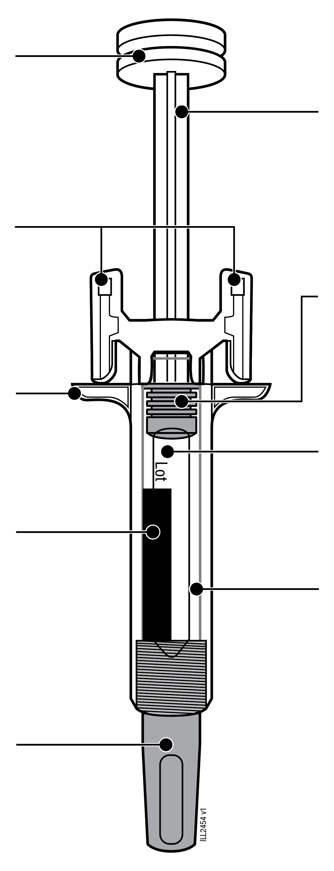
  Stimpil
  haus
  Nálarvarnar
  klemmur
  Fingra
  grip
  Sprautu
  bolur
  Nálarhetta
  (nálin í)
  Stimpil
  stöng
  Stimpill
  Merkimiði
  Skoðunar
  gluggi

1. Mikilvægar upplýsingar sem þú þarft að vita áður en þú gefur XGEVA inndælingu
Notkun XGEVA áfylltu sprautunnar
Það er mikilvægt að þú reynir ekki að gefa þér sjálf/ur inndælingu nema þú hafir fengið þjálfun hjá lækninum eða heilbrigðisstarfsmanni.
XGEVA er gefið með inndælingu í vef rétt undir húðinni.
Ekki nota áfylltu sprautuna ef askjan er skemmd eða innsiglið er rofið.
Ekki hrista áfylltu sprautuna.
Ekki fjarlægja nálarhettuna af áfylltu sprautunni fyrr en þú ert tilbúin/n að gefa inndælinguna.
Ekki nota áfylltu sprautuna ef hún hefur dottið á harðan flöt. Hluti af áfylltu sprautunni gæti verið brotinn jafnvel þó það sjáist ekki. Notaðu nýja áfyllta sprautu, ef hún er tiltæk, og hringdu í lækninn eða heilbrigðisstarfsmann.
Mikilvægt: Hafðu áfylltu sprautuna og nálaboxið þar sem börn hvorki ná til né sjá.

2. Undirbúningur fyrir inndælingu XGEVA
2a | Gríptu um bol áfylltu sprautunnar og taktu hana úr bakkanum.
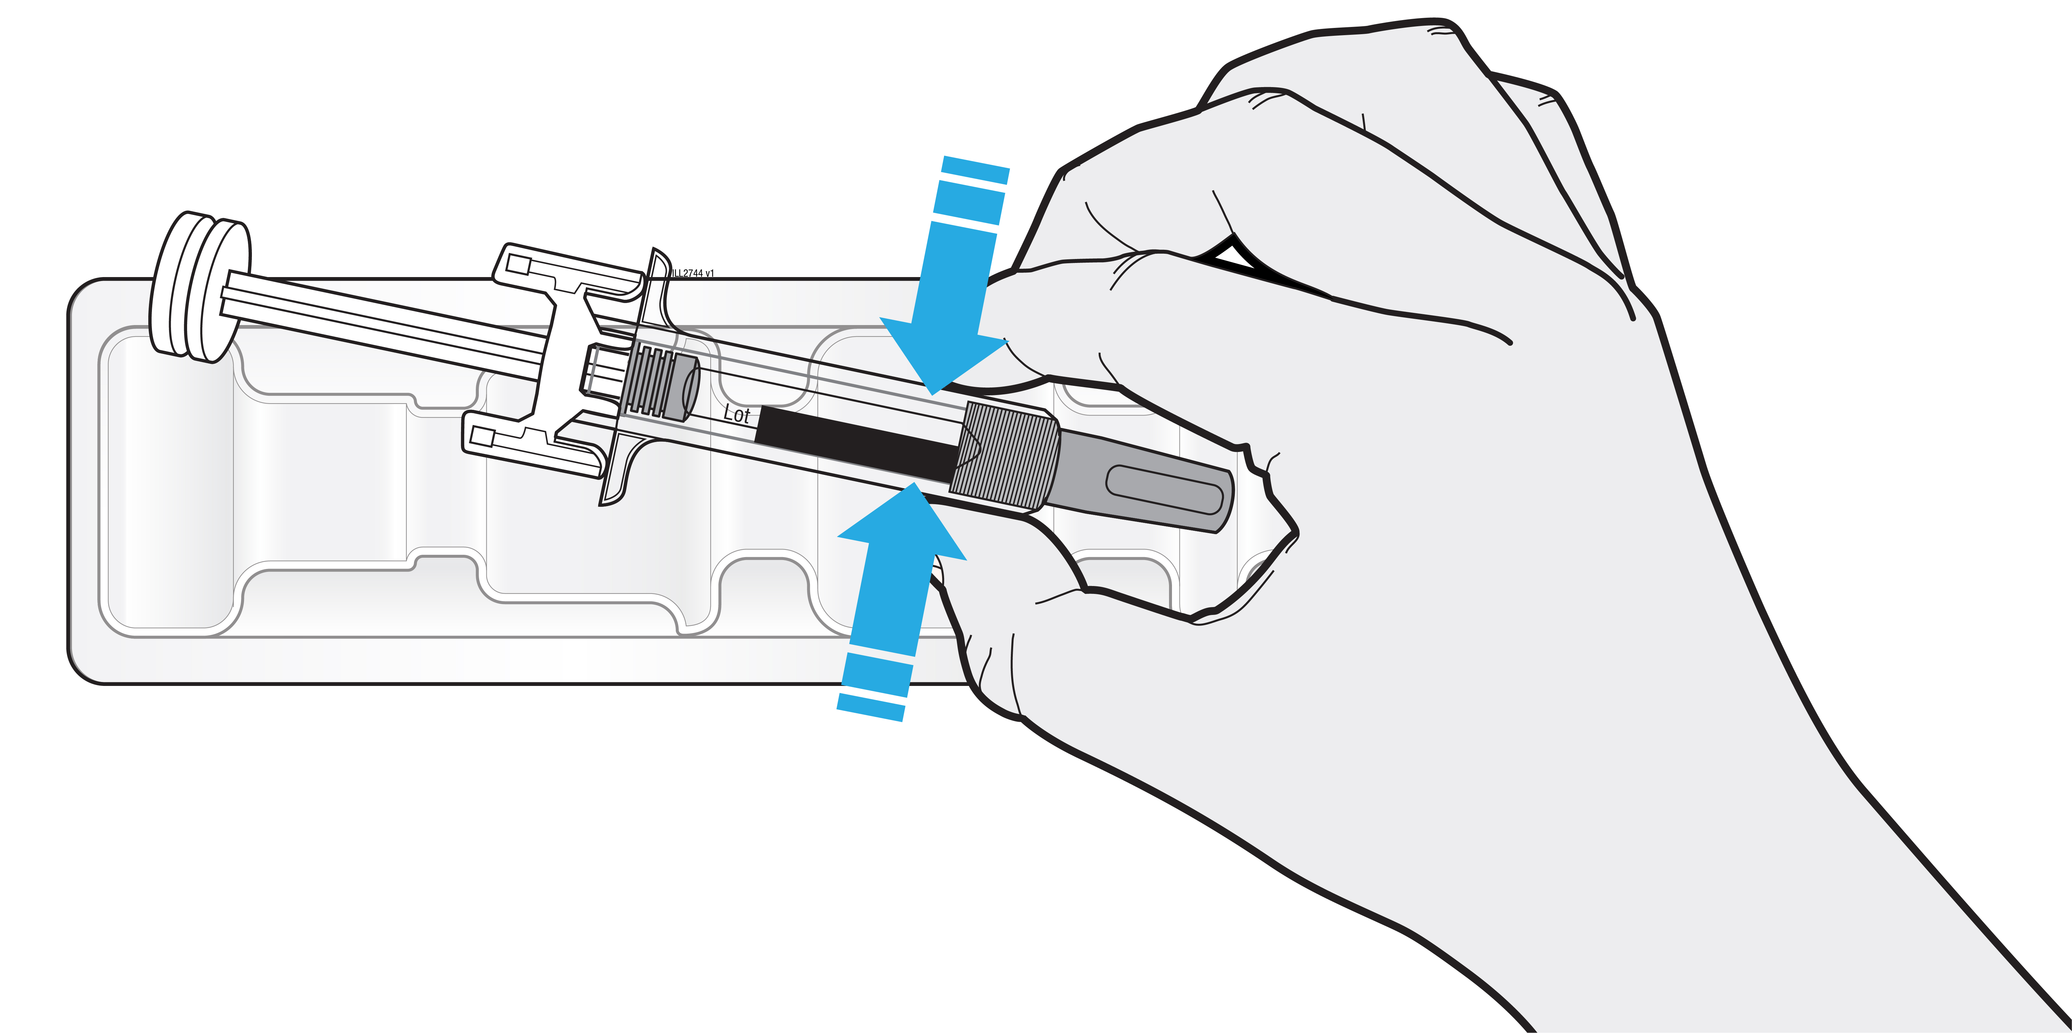
 | Ekki taka um stimpilstöngina, fingragripin eða nálarhettuna.
 | Ekki taka um nálarvarnarklemmurnar.
 | Settu ónotaðar áfylltar sprautur aftur í kælinn.

2b | Bíddu 30 mínútur til að áfyllta sprautan nái stofuhita.
BÍDDU í
30
mínútur

 | Láttu áfylltu sprautuna hitna af sjálfu sér.
 | Ekki hita hana með heitu vatni, í örbylgjuofni eða beinu sólarljósi.
 | Aldrei má hrista áfylltu sprautuna.
 | Notkun áfylltu sprautunnar við stofuhita eykur þægindi við inndælingu.
 | Eftir að áfyllta sprautan hefur náð stofuhita, má ekki setja hana aftur í kæli og hana verður að nota innan 30 daga.

2c | Safnaðu saman hlutunum fyrir inndælinguna og settu þá á hreinan og vel upplýstan flöt.
 | 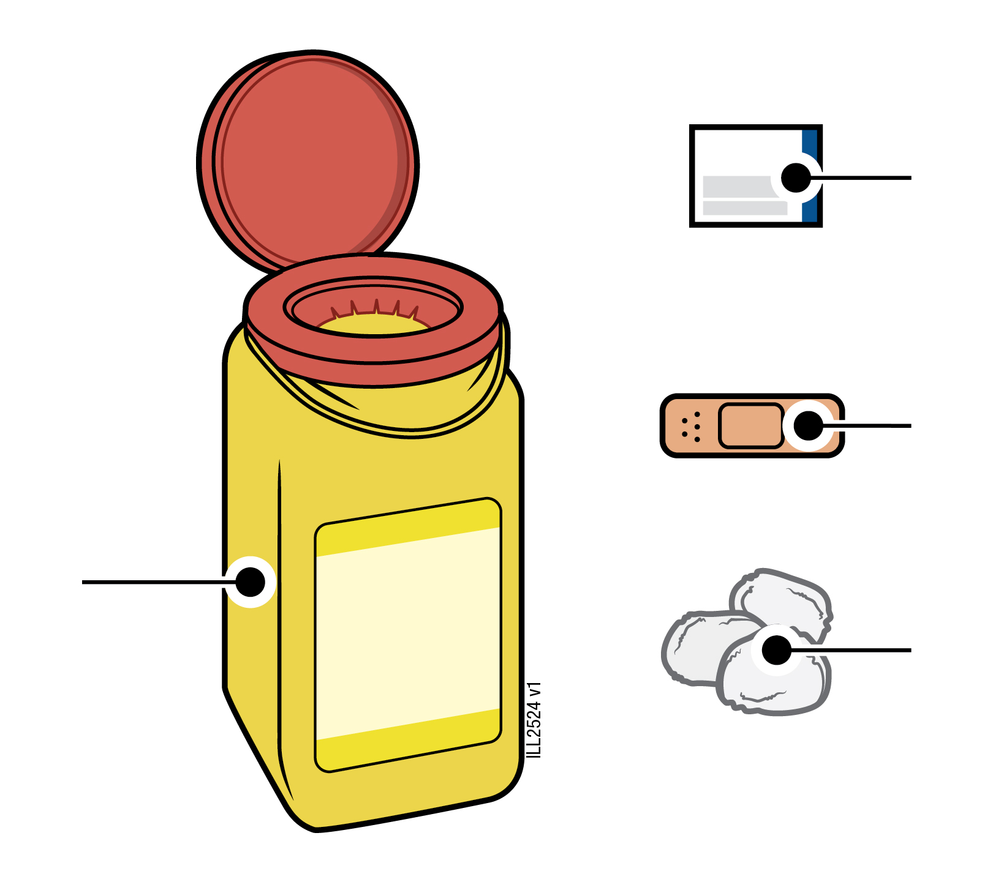 | Sprittþurrka
 |  | Plástur
Nálabox |  | Bómullarhnoðri  eða grisjupúði

 | XGEVA áfyllt sprauta (við stofuhita)
 | Ílát fyrir beitt áhöld
 | Sprittþurrka
 | Plástur
 | Bómullarhnoðri eða grisja

3. Undirbúningur fyrir inndælingu
3a | Skoðaðu lyfið.
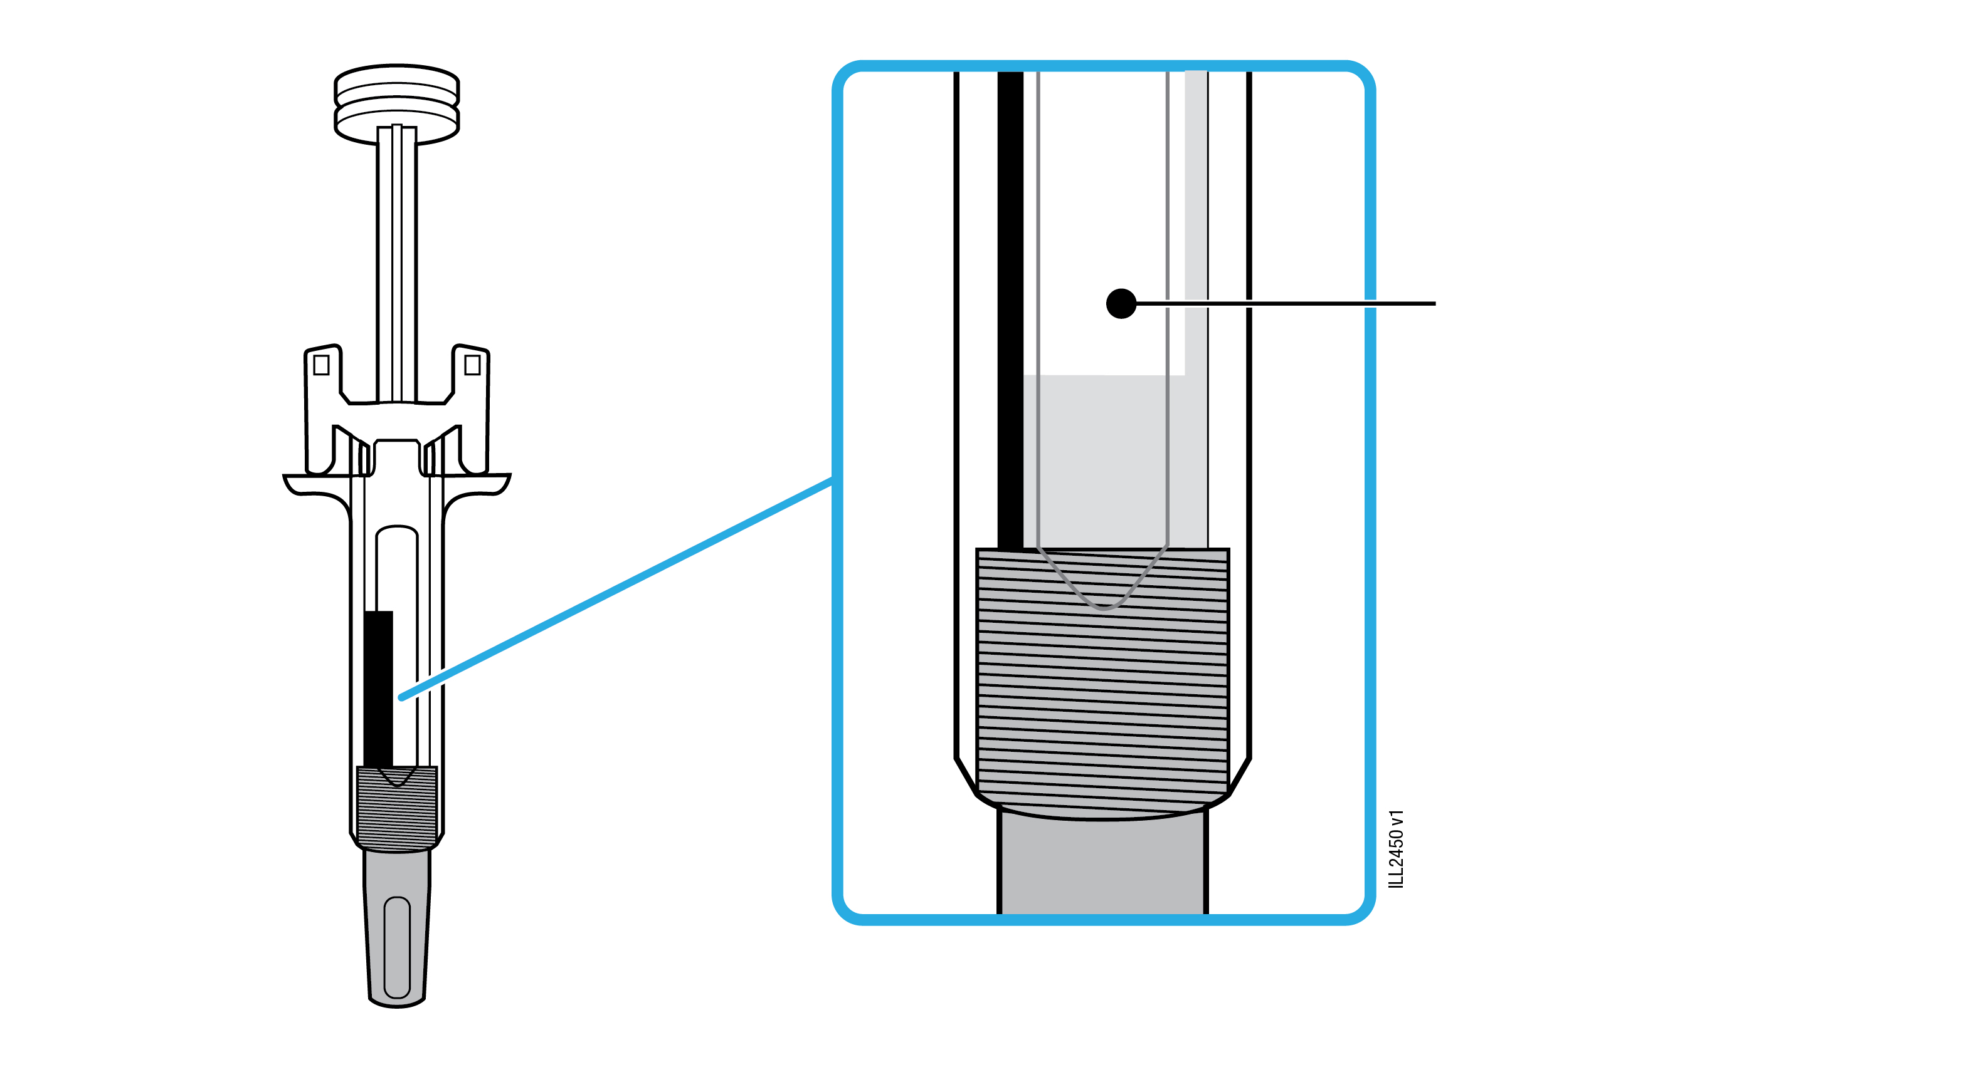 | Lyf

 | Það á að vera tær, litlaus eða gulleit lausn.
 | Lausnin getur innihaldið vott af gagnsæjum eða hvítum próteinögnum.
 | Það er í lagi að sjá loftbólur í áfylltu sprautunni.
 | Ekki nota lyfið ef það er skýjað, ef um litabreytingar er að ræða eða ef það inniheldur margar agnir eða aðskotaefni.
Mikilvægt: Ef lausnin er skýjuð eða upplituð eða ef hún inniheldur margar agnir eða aðskotaefni skal hafa samband við lækninn eða heilbrigðisstarfsmann.

3b | Athugaðu fyrningardagsetninguna (EXP) og skoðaðu áfylltu sprautuna.
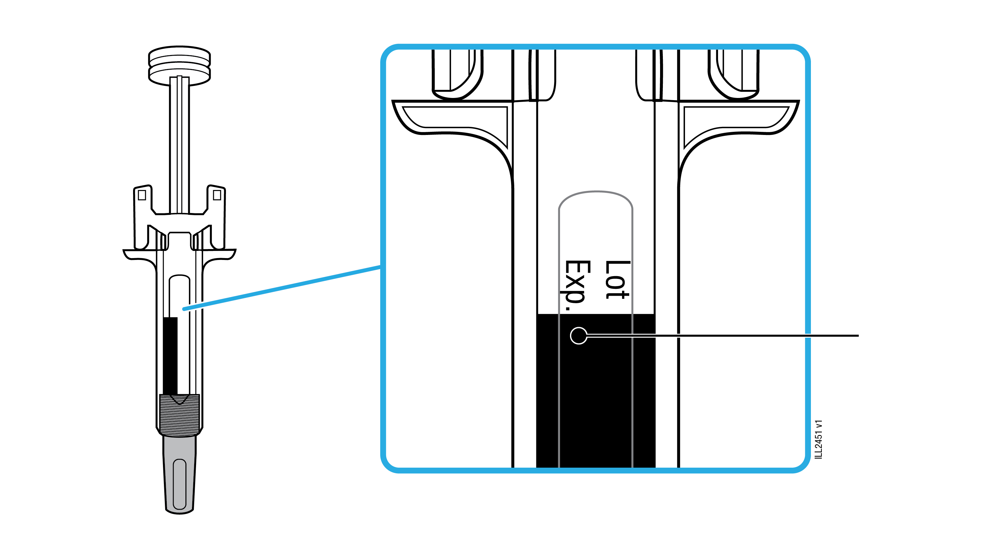 | Fyrningardagsetning

 | Ekki nota lyfið ef fyrningardagsetningin er liðin.
 | Ekki nota áfylltu sprautuna ef:
- Nálarhettuna vantar eða hún er laus.
- Á henni eru sprungur eða brotnir hlutar.
- Hún hefur dottið á harðan flöt.
Mikilvægt: Í öllum tilfellum skaltu hringja í lækninn eða heilbrigðisstarfsmann.

3c | Gefðu inndælinguna í einn af þessum stöðum.
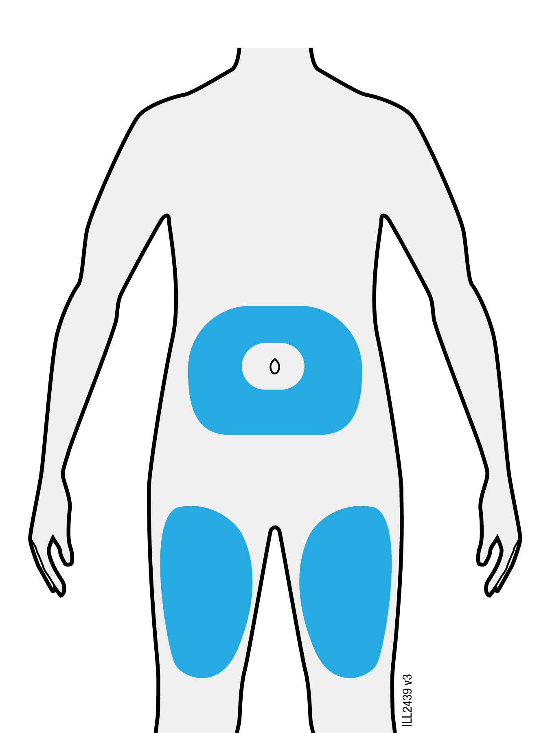
 | Gefðu inndælinguna í læri eða kvið (fyrir utan 5 cm kringum naflann).
 | Einhver annar getur gefið þér inndælinguna í læri, kvið eða utanverðan upphandlegg.
 | Þvoðu þér vandlega um hendur með sápu og vatni.
 | Hreinsaðu inndælingarstaðinn með sprittþurrku.
 | Láttu húðina þorna af sjálfu sér.
 | Ekki snerta þetta svæði aftur áður en inndælingin er gefin.
Mikilvægt: Forðast skal svæði þar sem eru ör, slit eða þar sem húðin er aum, marin, rauð eða hörð.

4. Inndæling XGEVA
Mikilvægt: Taktu nálarhettuna eingöngu af þegar þú getur gefið inndælinguna strax (innan 5 mínútna) vegna þess að lyfið getur þornað.

4a | Togaðu nálarhettuna beint af meðan þú heldur utan um bol áfylltu sprautunnar.
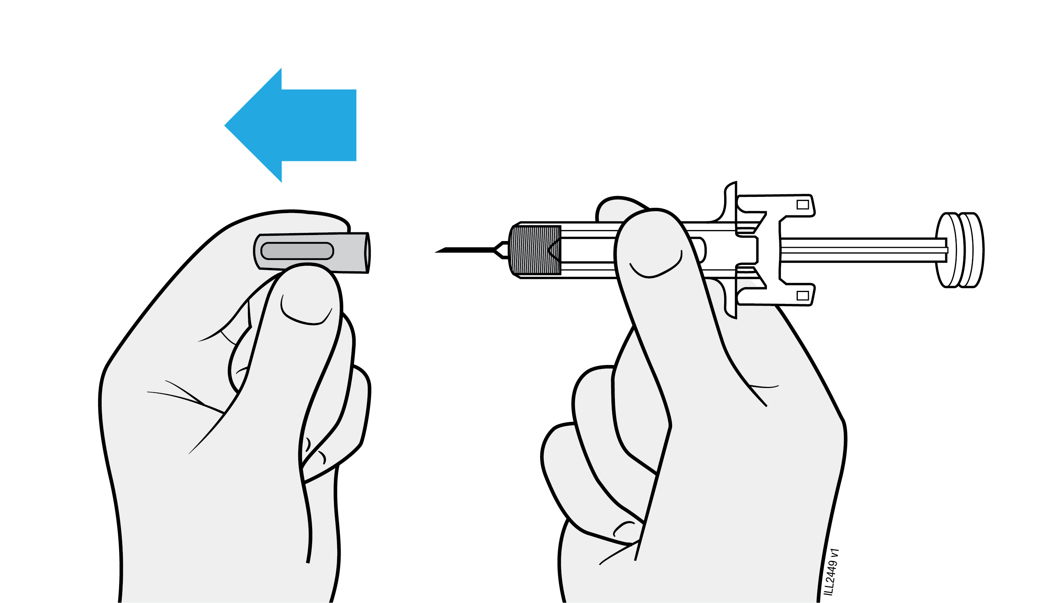
 | Ekki snúa upp á eða beygja nálarhettuna.
 | Aldrei skal setja nálarhettuna aftur á. Það getur skemmt nálina.
 | Ekki láta neitt snerta nálina þegar búið er að fjarlægja nálarhettuna.
 | Ekki leggja áfylltu sprautuna án nálarhettunnar á neinn flöt þegar nálarhettan hefur verið fjarlægð.
 | Ekki reyna að þrýsta loftbólum úr áfylltu sprautunni. Það er í lagi að loftbólur sjáist.
 | Það er eðlilegt að sjá dropa af lyfinu.

4b | Klíptu í húðina kringum stungustaðinn áður en inndælingin fer fram
KLÍPA
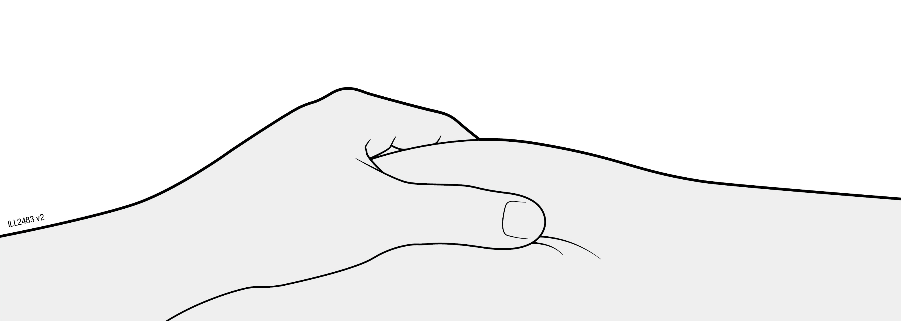
 | Klíptu í húðina milli þumals og vísifingurs til að mynda bungu fyrir stungustaðinn.
 | Ef hægt er, ætti bungan að vera um 5 cm breið.

4c | Stingdu nálinni í húðina sem er klipin.
STINGA
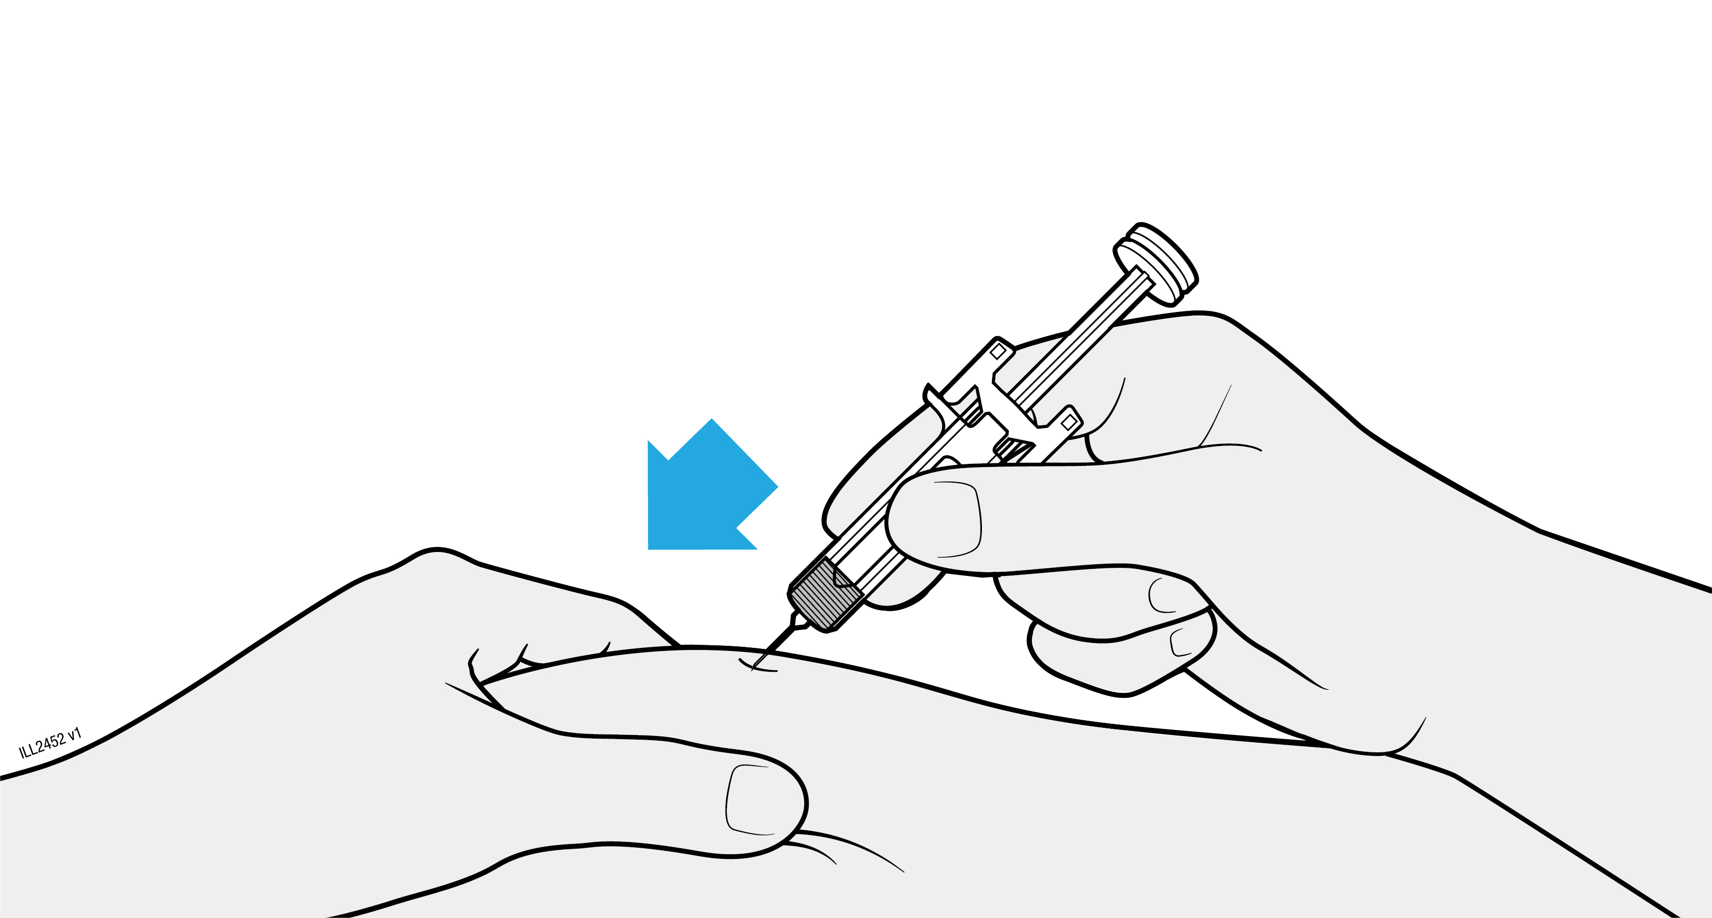
 | Stingdu nálinni í húðina sem er klipin annaðhvort beint eða undir 45 gráðu horni.
 | Ekki setja fingurinn á stimpilstöngina meðan nálinni er stungið inn, vegna þess að það getur leitt til þess að lyf glatist.

4d | Þrýstu stimpilhausnum hægt niður þar til hann er að fullu á milli nálarvarnarklemmanna. Þú gætir fundið eða heyrt „smell“.
SPRAUTA
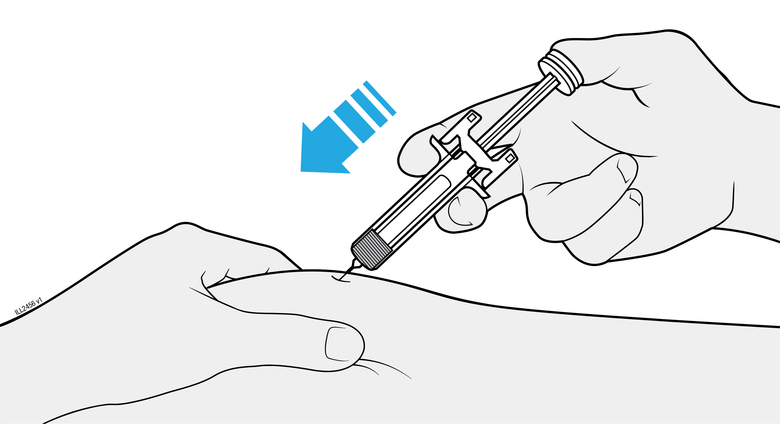
 | Aldrei má toga stimpilstöngina til baka.
 | Ekki fjarlægja nálina fyrr en búið er að gefa allt lyfið.

4e | Haltu þrýstingi á stimpilhausnum og fjarlægðu nálina úr húðinni.
LYFTA
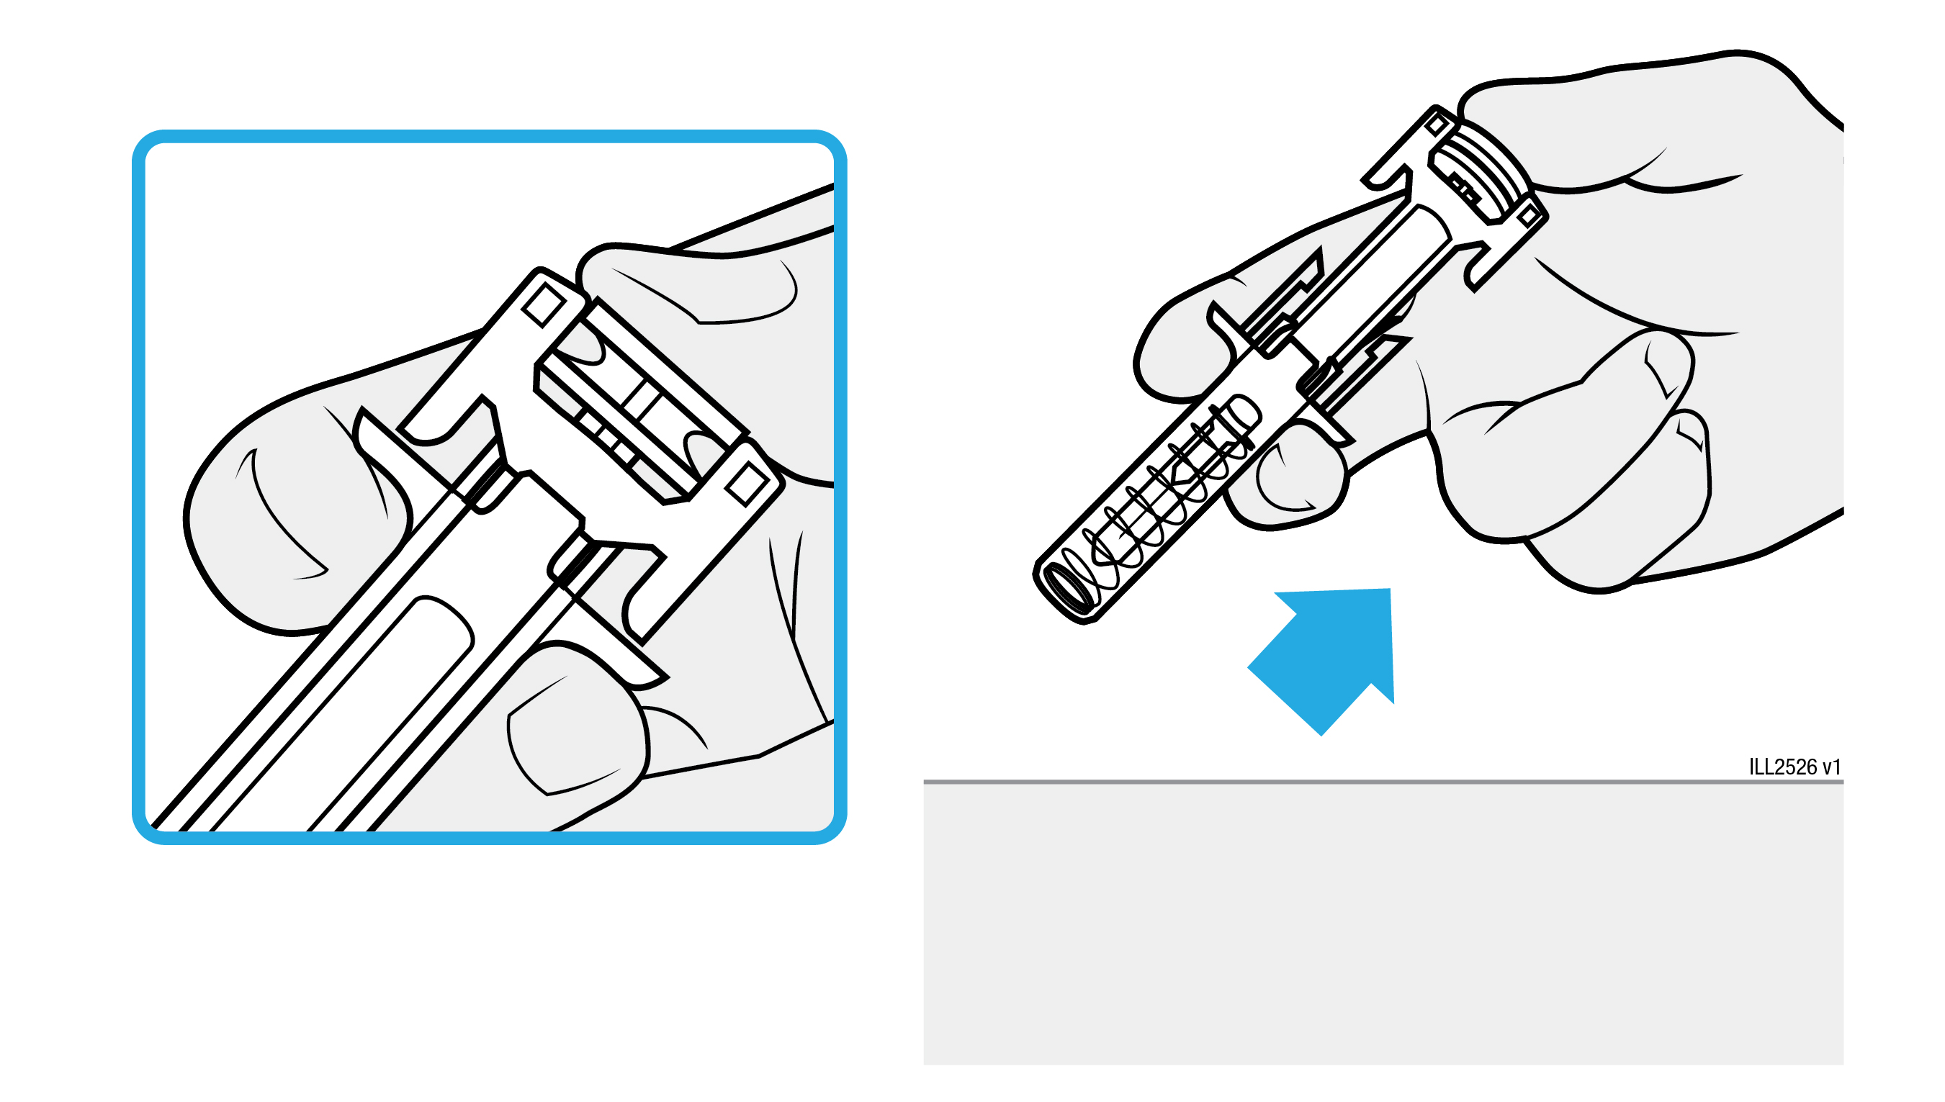
 | Haltu þrýstingi á stimpilhausnum og taktu nálina úr húðinni.
 | Slepptu húðinni þegar búið er að fjarlægja nálina.
 | Lyftu þumlinum hægt af stimpilhausnum. Við það færist tóma áfyllta sprautan upp þar til öll nálin er alveg hulin undir nálarvörninni.
 | Ekki nudda stungustaðinn.
 | Ef fram kemur blóð skal þrýsta bómullarhnoðra eða grisju á stungustaðinn. Setjið plástur á ef þarf.

5. Aðgerðarlok og förgun XGEVA
Mikilvægt: Aldrei skal setja nálarhettuna aftur á.

5a | Fargaðu notaðri áfylltri sprautunni og nálarhettunni í nálabox.
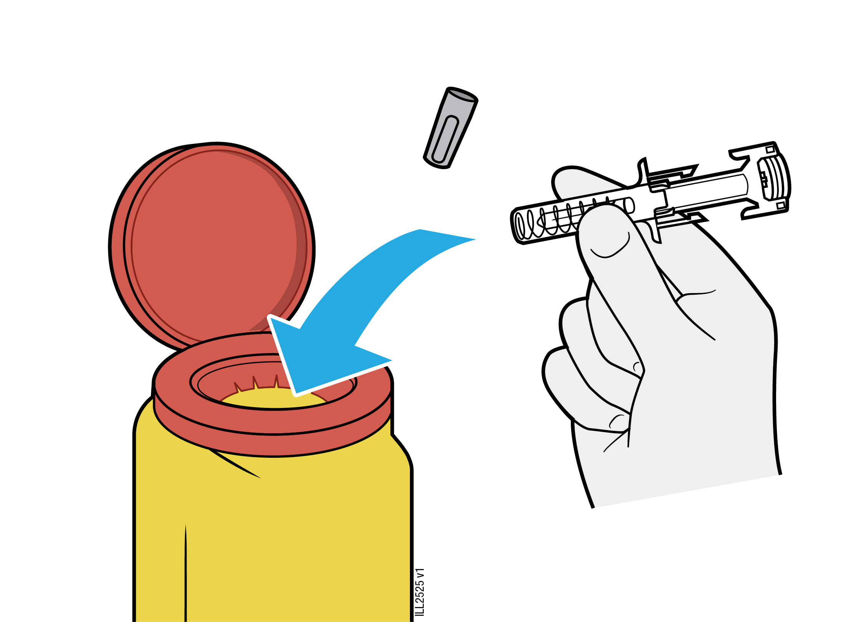
 | Farga skal lyfjum í samræmi við gildandi reglur. Leitið ráða í apóteki um hvernig heppilegast er að farga lyfjum sem hætt er að nota. Markmiðið er að vernda umhverfið.
Ekki setja áfyllta sprautu í endurvinnslu eða fleygja henni með heimilissorpi.
 | Ekki nota áfylltu sprautuna aftur.

